Техническое задание на разработку
сайта Dzen-tour.ru

Версия № 3 от 5 мая 2023 года
на 47 листах.

Оглавление
1. Термины и сокращения 5
2. Общие сведения 6
2.1. Полное наименование Системы 6
2.2. Заказчик 6
2.3. Исполнитель 6
2.4. Основание для выполнения работ 6
2.5. Цели и задачи создания Системы 6
3. Целевая аудитория сайта 7
4. Роли пользователей 7
5. Целевые действия пользователей 7
6. Структура сайта 7
7. Функциональные требования 8
7.1. Требования к Главной странице 8
7.2. Требования к разделу «Истории путешественников» 10
7.2.1. Детальная страница (история путешествия) раздела «Истории путешествий» 11
7.3. Требования к разделу «Путешественники» 13
7.4. Требования к разделу «DZEN-TOUR Магазин» 16
7.5. Требования к разделу «Подбор путешествия» 16
7.6. Требования к разделу «Личный кабинет пользователя» 19
7.6.1. Требования к разделу аутентификации и авторизации на сайте 19
7.6.2. Требования по разработке бонусной программы DZEN-TOUR 20
7.6.3. Требования к содержанию личного кабинета Путешественника 21
7.6.4. Требования к содержанию личного кабинета Инструктора 27
7.7. Требования к разделу «Новости» 28
7.8. Требования к разделу «Промо» 30
7.9. Требования к разделу «Предложить идею» 32
7.10. Требования к разделу «АРМ Модератора» 33
7.11. Требования к разделу «АРМ Рекламодателя» 36
7.12. Требования к интеграции с внешними информационными системами 36
7.12.1. Веб-мастер 36
7.12.2. Яндекс Метрика 36
7.12.3. ЮKassa 36
7.12.4. Службы доставки 36
8. Требования к эргономике и дизайну 36
9. Навигация сайта 36
10. Каталоги данных на сайте 37
11. Динамически-программируемые элементы 38
12. Система прав доступа 38
13. Домен 39
14. Техническое обслуживание 39
14.1. Еженедельное создание резервных копий 39
14.2. Проверки на наличие вирусов 39
14.3. Проверка исключенных страниц сайта в Веб-мастере 39
15. Веб-аналитика 39
16. Шаблоны уведомлений пользователям 39
17. Настройка рассылок пользователям сайта 41
18. Приложения к техническому заданию 41
18.1. Приложение № 1 Справочник направлений путешествий 41
18.2. Приложение № 2 Сценарии взаимодействия пользователей DZEN-TOUR.RU 41
18.3. Приложение № 3 Прототип сайта DZEN-TOUR.RU 41

Таблица изменений

Версия | Изменение
1 | Создание документа

Термины и сокращения

Термин | Определение
.pdf; .doc; .docx; .xls; .xml; .json; .csv; .zip; | Форматы файлов
API | application programming interface программный интерфейс приложения, интерфейс прикладного программирования; набор готовых классов, процедур, функций, структур и констант
CAPTCHA, капча. | Компьютерный тест, используемый для того, чтобы определить, кем является пользователь системы: человеком или компьютером.  («Completely Automated Public Turing test to tell Computers and Humans Apart»)
CMS (Система управления сайтом) | Информационная система, позволяющая авторизованным пользователям производить изменения иерархической структуры и информационного наполнения веб-сайта без использования каких-либо дополнительных специальных программных средств.
CSS | Cascading Style Sheets — каскадные таблицы стилей (используется для верстки макетов и определения форматов контента)
FTP | File Transfer Protocol — протокол передачи файлов; Протокол FTP позволяет подключаться к серверам FTP, просматривать содержимое каталогов и загружать файлы с сервера или на сервер
HTML | HyperText Markup Language — «язык гипертекстовой разметки» (используется для верстки макетов)
HTTPS | HyperText Transfer Protocol Secure расширение протокола HTTP для поддержки шифрования в целях повышения безопасности передачи данных
HTML-страница (веб-страница, страница) | Основной носитель информации в World Wide Web. Особым образом сформатированный файл (набор файлов), просматриваемый с помощью www-браузера как единое целое (без перехода по гиперссылкам)
HTML-форма (форма) | Часть HTML-страницы, предназначенная для взаимодействия с посетителем сайта. Представляет собой набор элементов (текстовых полей, селекторов, выпадающих списков), посредством которых пользователь может ввести какую-либо информацию и отправить ее для обработки на сервере
АРМ | Автоматизированное рабочее место
Административная часть сайта | Закрытая от посетителей часть сайта, предназначенная для управления сайтом. Управление осуществляется администратором (техническая поддержка) и редактором сайта (информационная поддержка).
Администратор сайта | Пользователь сайта, обладающей максимальными правами. Администратору сайта доступны настройки всех модулей, компонентов, а также доступны все файлы, папки, а также все настройки и элементы информационных блоков системы управления контентом на чтение, запись, изменение и удаление.
Веб-браузер (браузер) | Клиентская программа, поставляемая третьими сторонами и позволяющая просматривать содержимое веб-страниц
Веб-интерфейс | Совокупность экранов и элементов управления системы, позволяющих пользователю, осуществляющему доступ к системе через веб-браузер, осуществлять поддержку и управление системой.
Веб-сайт (сайт) | Совокупность взаимосвязанных статических и динамических страниц, содержащих текстовые данные, рисунки, видео и другую цифровую информацию, объединенная под одним адресом (доменным именем или IP-адресом) в сети Интернет
Визуальный редактор (WYSIWYG редактор) | Редактор языка HTML, имеющий возможности по работе в текстовом режиме и в режиме WYSIWYG (What You See Is What You Get). В режиме WYSIWYG элементы HTML страницы при редактировании представляются в том же виде, что и при просмотре
Внешние Системы | Внешние информационные системы, интегрируемые с Системой для реализации дополнительного функционала коммуникаций, оплат, безопасного обмена данными
Гиперссылка (ссылка, линк) | Активный элемент HTML-страницы, задаваемый специальным тегом. Выделенный фрагмент текста или изображения, позволяющий загрузить другую страницу или выполнить определенное действие
Группа пользователей | Класс пользователей системы, обладающих определенным набором прав доступа
Дизайн веб-сайта | Уникальные для конкретного веб-сайта структура, графическое оформление и способы представления информации
Дизайн-шаблон страниц | Файл, содержащий элементы внешнего оформления страниц сайта, а также набор специальных тегов, используемых системой публикации сайта для вывода информации при создании окончательных страниц.
Динамическая страница | Страница сайта, которая при помощи программного кода обрабатывает и выводит информацию из базы данных.
Доменное имя | Символьное имя иерархического пространства сети Интернет. Полное имя домена состоит из имён всех доменов, в которые он входит, разделённых точками.
Информационные материалы | Информация о деятельности Заказчика. Может включать графические, текстовые, аудио или видео материалы. Предоставляется Заказчиком
Модератор, редактор , (контент-менеджер)сайта | Специалист, осуществляющий информационную поддержку сайта. Управляет редакторами.
Наполнение (контент) | Совокупность информационного наполнения веб-сайта. Включает тексты, изображения, файлы и т.п. предназначенные для пользователей системы
Общедоступная часть сайта | Основная информационная часть сайта, открытая для посетителей
Пользователь | Лицо, участвующее в функционировании автоматизированной системы или использующее результаты её функционирования.
Резервная копия | Совокупность объектов базы данных, представленная в виде файлов, позволяющая восстановить точную копию структуры исходной базы данных в аналогичной системе управления базами данных
Роль | Совокупность прав и ограничений Пользователя Системы
Статическая страница | Страница сайта, которая не обращается к базе данных; вся информация хранится в коде страницы.
Хостинг | Услуга по предоставлению дискового пространства для физического размещения информации на сервере, постоянно находящемся в сети Интернет.
Элемент наполнения (контента) | Отдельная запись в базе данных, внешнее представление которой зависит от управляющего ей программного модуля (например, в модуле «новостная лента» элементом наполнения является отдельная новость)

Общие сведения

Полное наименование Системы
Сервис размещения историй путешествий DZEN-TOUR.

Заказчик
Общество с ограниченной ответственностью «ИЕСофт».

Исполнитель
Индивидуальный предприниматель Артемьева А.В.

Основание для выполнения работ
Договор на разработку интернет-сайта Dzen-tour.ru

Цели и задачи создания Системы
Целями Системы являются:
- Получение прибыли за счет продажи товаров для туристов через интернет-магазин DZEN-TOUR.
- Получение прибыли с подписок инструкторов на сервисы DZEN-TOUR (управление своими походами, управлении заказами на походы инструктора)
Создания единого информационного пространства для продвижения туристических услуг и сервисов
Единое информационное пространство для отзывов о путешествиях и организаторах путешествий

Задачами Системы являются:
- Сбор на сайте инструкторов путешествий;
- Сбор на сайте путешественников;
- Стимуляция аудиторий на создание контента (историй путешествий, предложений путешествий);
- Реализация товаров DZEN-TOUR Магазин;
- Реклама смежных партнеров (туры, путевки, круизы)

Целевая аудитория сайта
Люди, которые хотят публиковать свои истории путешествий. Это могут быть обычные путешественники или инструкторы, которые организуют путешествия. За публикацию историй сайт начисляет боны, которые можно потратить при приобретении товаров в DZEN-TOUR Магазине.

Роли пользователей
Для данного проекта предусмотрены следующие роли:
- Незарегистрированный пользователь;
- Зарегистрированный пользователь;
  - Администратор сайта;
  - Модератор;
  - Путешественник;
  - Инструктор;
  - Рекламодатель.

Целевые действия пользователей
Целевыми действиями являются следующие действия пользователей:
- Регистрация пользователя;
- Создание черновика истории;
- Отправка истории на публикацию;
- Положительная модерация истории путешествия на сайте;
- Создание черновика путешествия;
- Отправка путешествия на модерацию;
- Положительная модерация путешествия на сайте;
- Покупка товара
- Поиск и приобретение тура

Структура сайта
Сайт должен состоять из следующих разделов:
- Главная страница сайта;
- Раздел «Истории путешественников»;
- Раздел «Путешественники»;
- Раздел «DZEN-TOUR Магазин»;
- Раздел «Подбор путешествия»;
- Раздел «Личный кабинет пользователя»;
- Раздел «Новости»;
- Раздел «Промо»;
- Раздел «Предложить идею»;
- Раздел «АРМ Модератора»;
- Раздел «АРМ Рекламодателя».

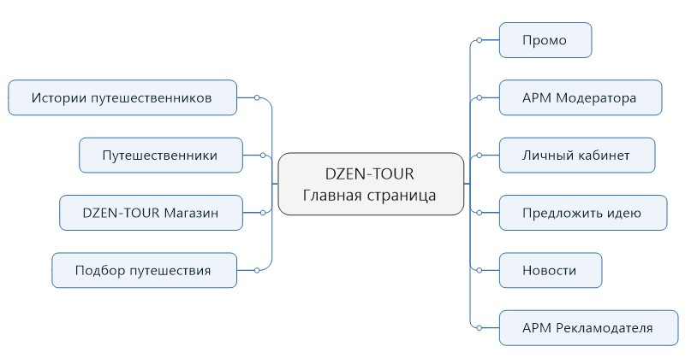
Рисунок 1 Структура сайта DZEN-TOUR.RU

Функциональные требования

Требования к Главной странице
Главная страница (рис.2) сайта должна рассказать пользователю о историях путешествий, путешественниках, анонсах путешествий а также о новых поступлениях товаров в DZEN-TOUR Магазин. Пользователь должен иметь возможность перемещаться по верхнему, нижнему меню а также раскрывающемуся сайта, а также переходить к просмотру заинтересовавший информации (историям путешествий, путешественникам, анонсам путешествий, товарам DZEN-TOUR Магазина). Также пользователь должен иметь возможность регистрации и авторизации на сайте. (рис.3)

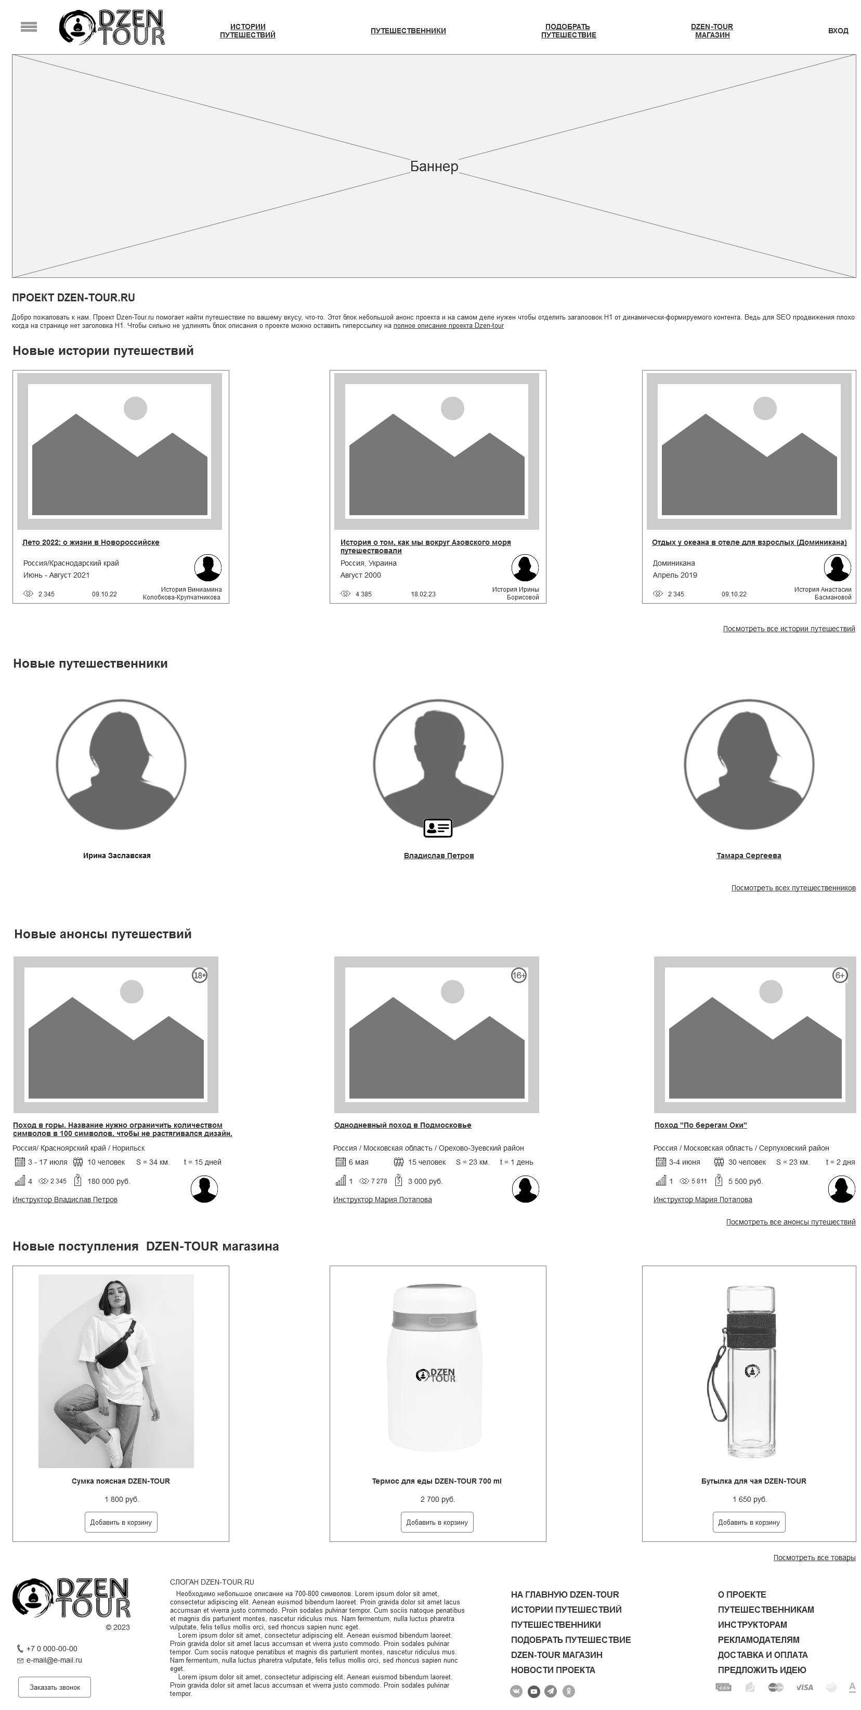
Рисунок 2 Главная страница сайта
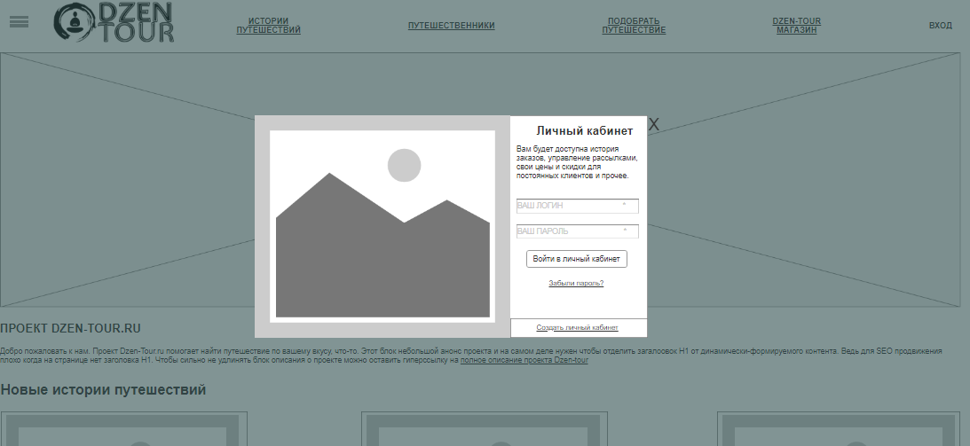
Рисунок 3 Модальное окно авторизации на сайте

Требования к разделу «Истории путешественников»
Раздел должен включать в себя истории путешественников с возможностью перехода к детальной странице истории, а также набор фильтров:
- направление путешествия;
- месяц и год путешествий;
- вид путешествия;
- путешественнику (раскрывающийся список с возможностью поиска в фильтре по вхождениям набранным пользователем сайта)

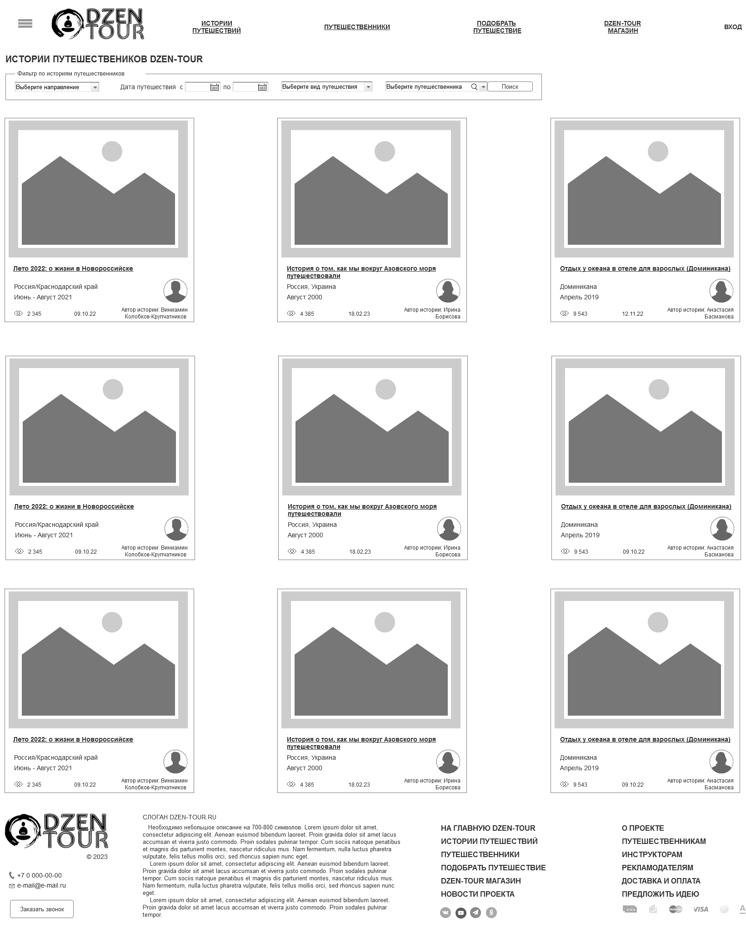
Рисунок 4 Главная страница раздела "Истории путешествий"
Истории должны автоматически подгружаться, если пользователь скролит страницу вниз, пока не будут показаны все истории путешествий

Детальная страница (история путешествия) раздела «Истории путешествий»
Должна отображать историю путешественника с метаданными истории в левой колонке. Также в левой колонке разместить истории, которые связаны с тем же направлением

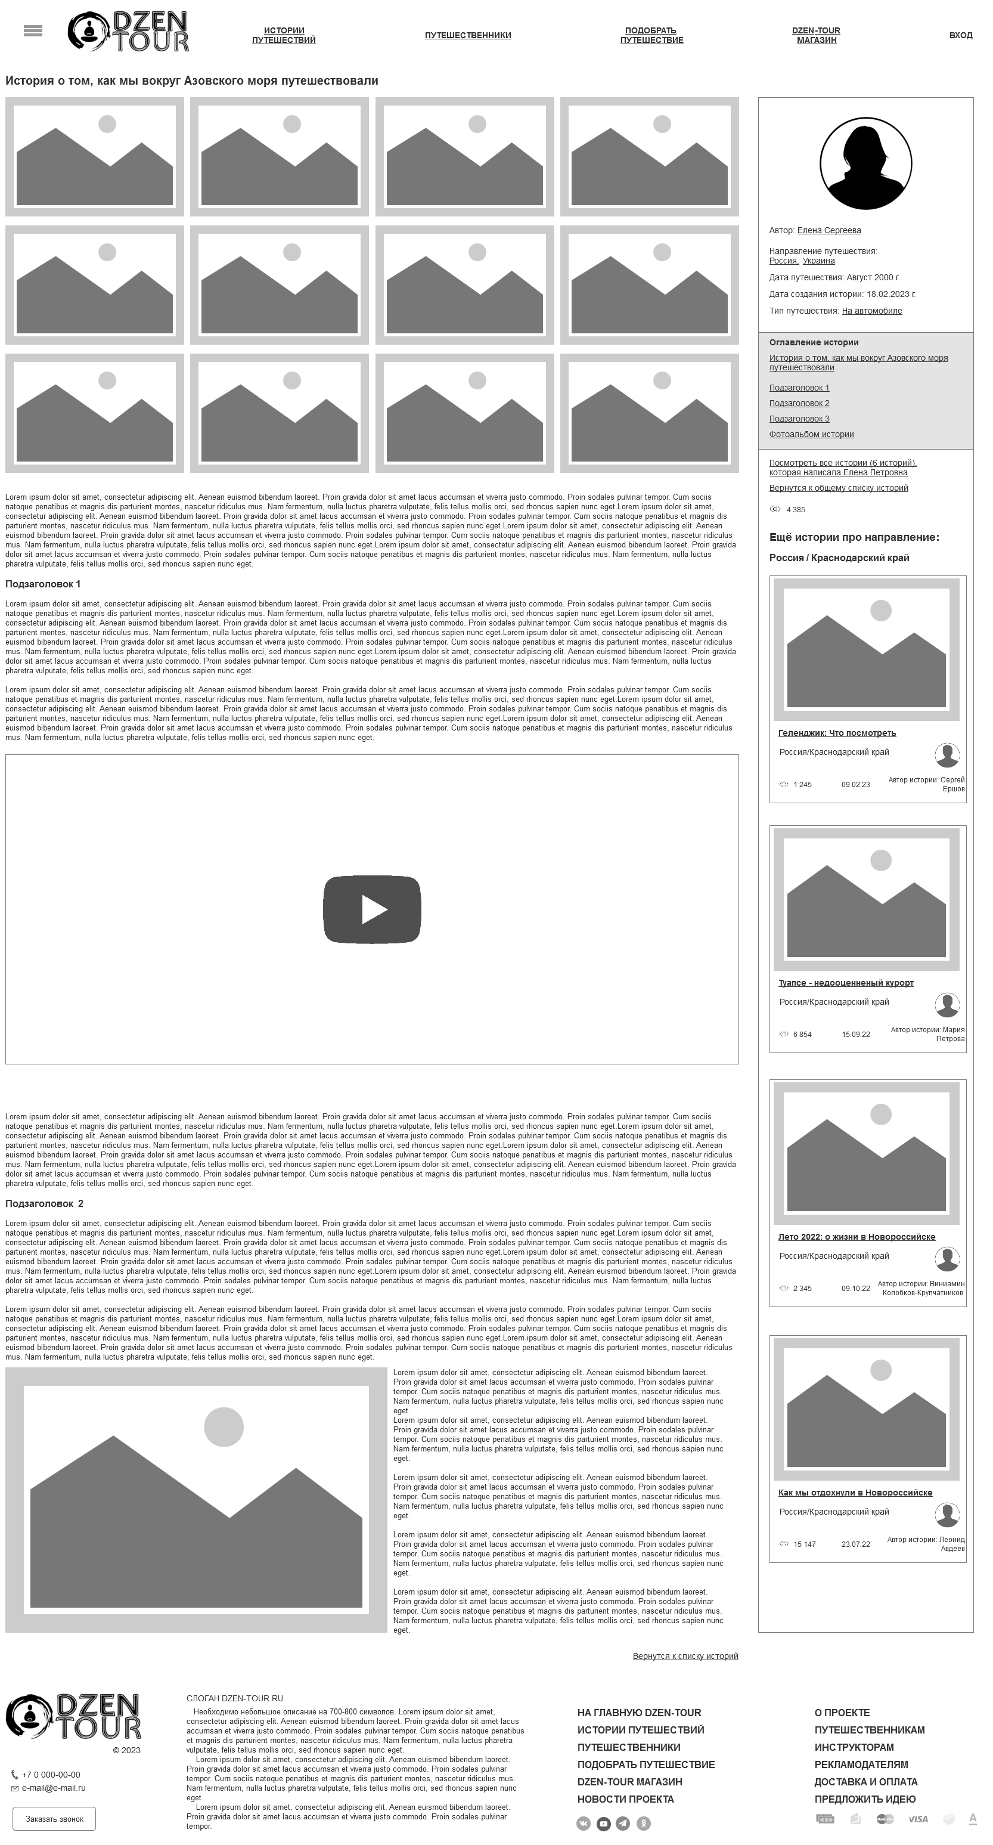
Рисунок 5 Детальная страница истории путешествия

Требования к разделу «Путешественники»
Раздел должен состоять из страницы списка путешественников и детальной страницы путешественника.
На странице ПУТЕШЕСТВЕННИКИ DZEN-TOUR необходимо разместить фильтры:
- по направлению путешествий;
- по дате путешествия (с детализацией до месяца)
- по виду путешествий;
- по путешественникам;
- по типу пользователей (все пользователи DZEN-TOUR, только путешественники, только инструкторы).
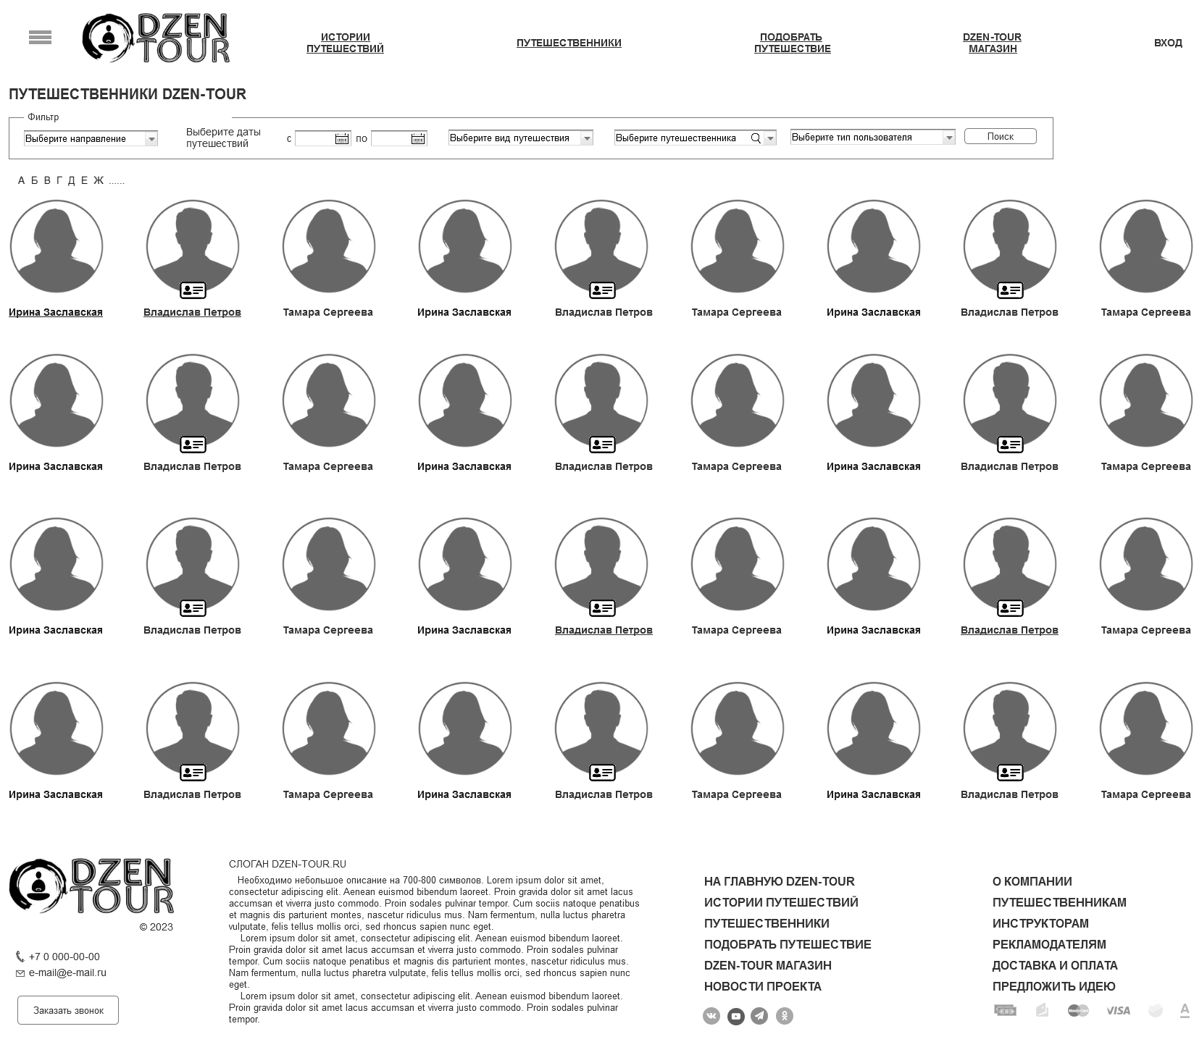
Рисунок 6 Главная страница раздела "Путешественники"
Список путешественников должен автоматически подгружаться, если пользователь скролит страницу вниз, пока не будут показаны все путешественники сайта.

Детальная страница раздела путешественника должна состоять из блоков:
- «Направления и страны» – доступен для просмотра всем пользователям сайта;
- «Соц. сети и возможность общения в чате Dzen-tour» – блок доступен только для зарегистрированных пользователей;
- «Обо мне» - блок доступен для доступен для просмотра всем пользователям сайта. В этом блоке отображается информация о путешественнике (текст и изображения), которую он напишет о себе в личном кабинете сайта;
- «Мои истории» - блок доступен для доступен для просмотра всем пользователям сайта. В данном блоке сайт должен показывать все опубликованные (прошедшие модерацию) истории пользователя;

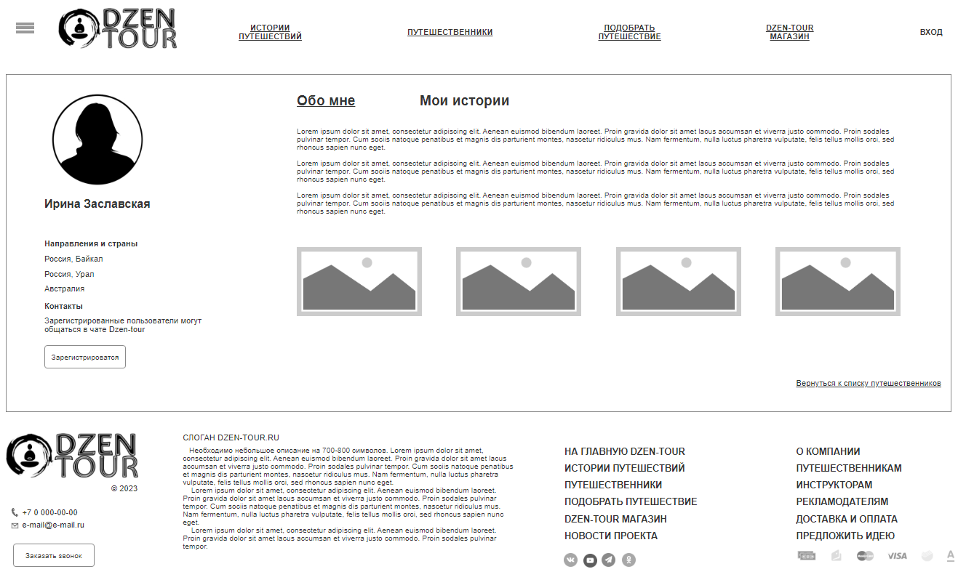
Рисунок 7 Детальная страница путешественника для неавторизованного пользователя

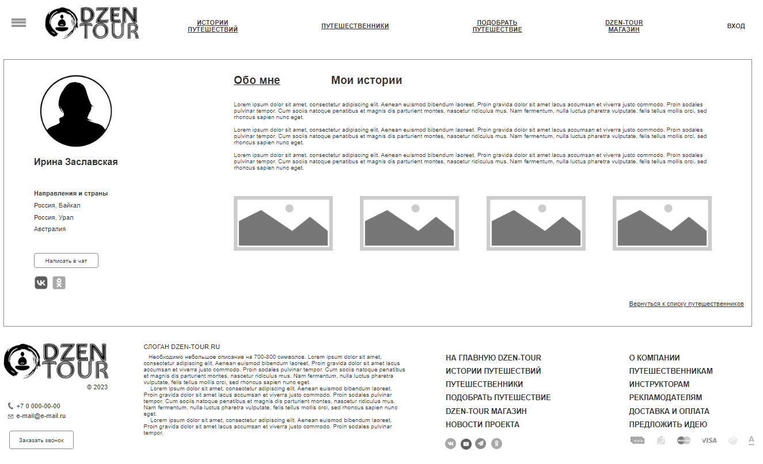
Рисунок 8 Детальная страница путешественника для зарегистрированного пользователя
На сайте также разработать ещё одну группу пользователей – Инструкторы. Это пользователи, которые могу предлагать посетителям сайта свои путешествия. Для инструкторов детальная страница пользователя должна быть расширена информацией о расписании путешествий, которые организует инструктор.
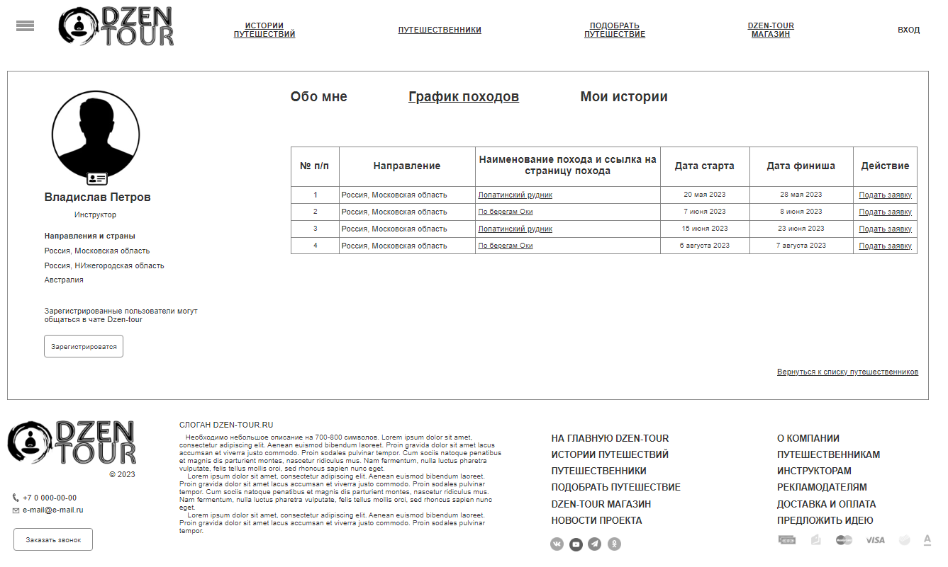
Рисунок 9 Детальная страница инструктора для неавторизованного пользователя сайта
Контактная информация инструктора также скрыта для неавторизованного пользователя и открыта для зарегистрированного пользователя сайта.
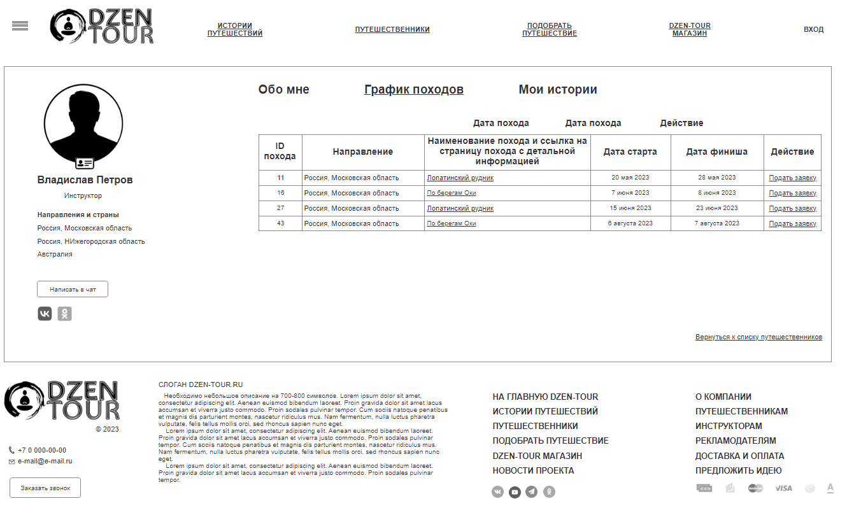
Рисунок 10 Детальная страница инструктора для зарегистрированного пользователя сайта

Требования к разделу «DZEN-TOUR Магазин»
Необходимо запустить функционал решения Феникс для продажи товаров. Запуск будет производится силами заказчика. Требования к разработке бонусной программы, описаны в п. 7.6.2 настоящего Задания.
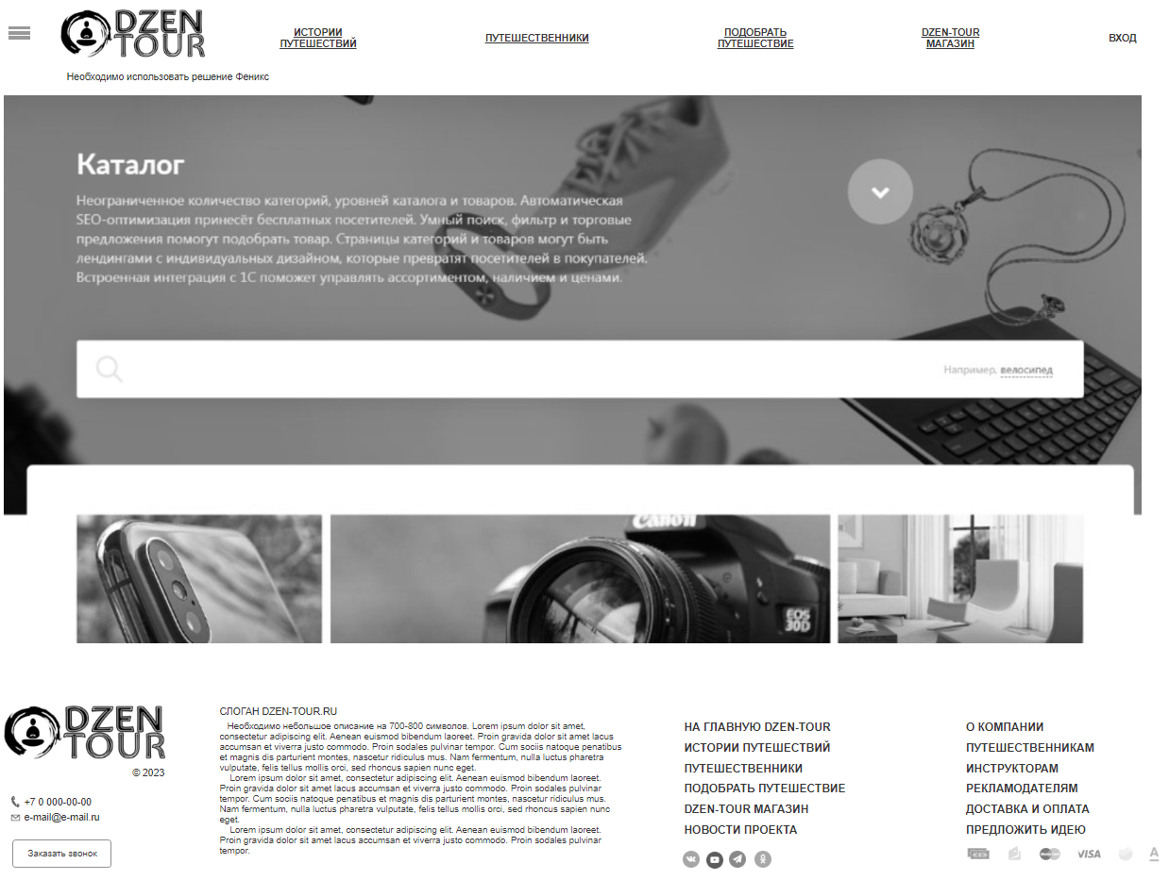
Рисунок 11 Главная страница раздела «DZEN-TOUR Магазин»
Оформление заказа реализовать как для физических, так и для юридических лиц.
Статусы заказа в магазине
№ п/п | Наименование статуса | Описание
1 | Новый | Заказ только поступил на обработку. С ним ещё ни кто не работал.
2 | Принят, ожидается оплата | Оператор интернет-магазина связался с клиентом, клиент подтвердил заказ, способ оплаты и адрес доставки.
3 | Оплачен | Заказ оплачен клиентом и его можно отгружать.
4 | Отгружен | Заказ отгружен со склада и находится в пути к клиенту.
5 | Выполнен | Заказ получен и закрыт.
6 | Возврат | Клиент отказался получать заказ.

Службы доставки будут описаны п. 7.12.4 «Службы доставки»
Платежная система - ЮKassa

Требования к разделу «Подбор путешествия»
В разделе должны быть размещена информация о путешествиях, которые предлагают Инструкторы сайта DZEN-TOUR.
Раздел должен состоять из главной страницы раздела со списком путешествий, а также детальной страницы, на которой указана подробная информация о путешествии с формой заказа путешествия.
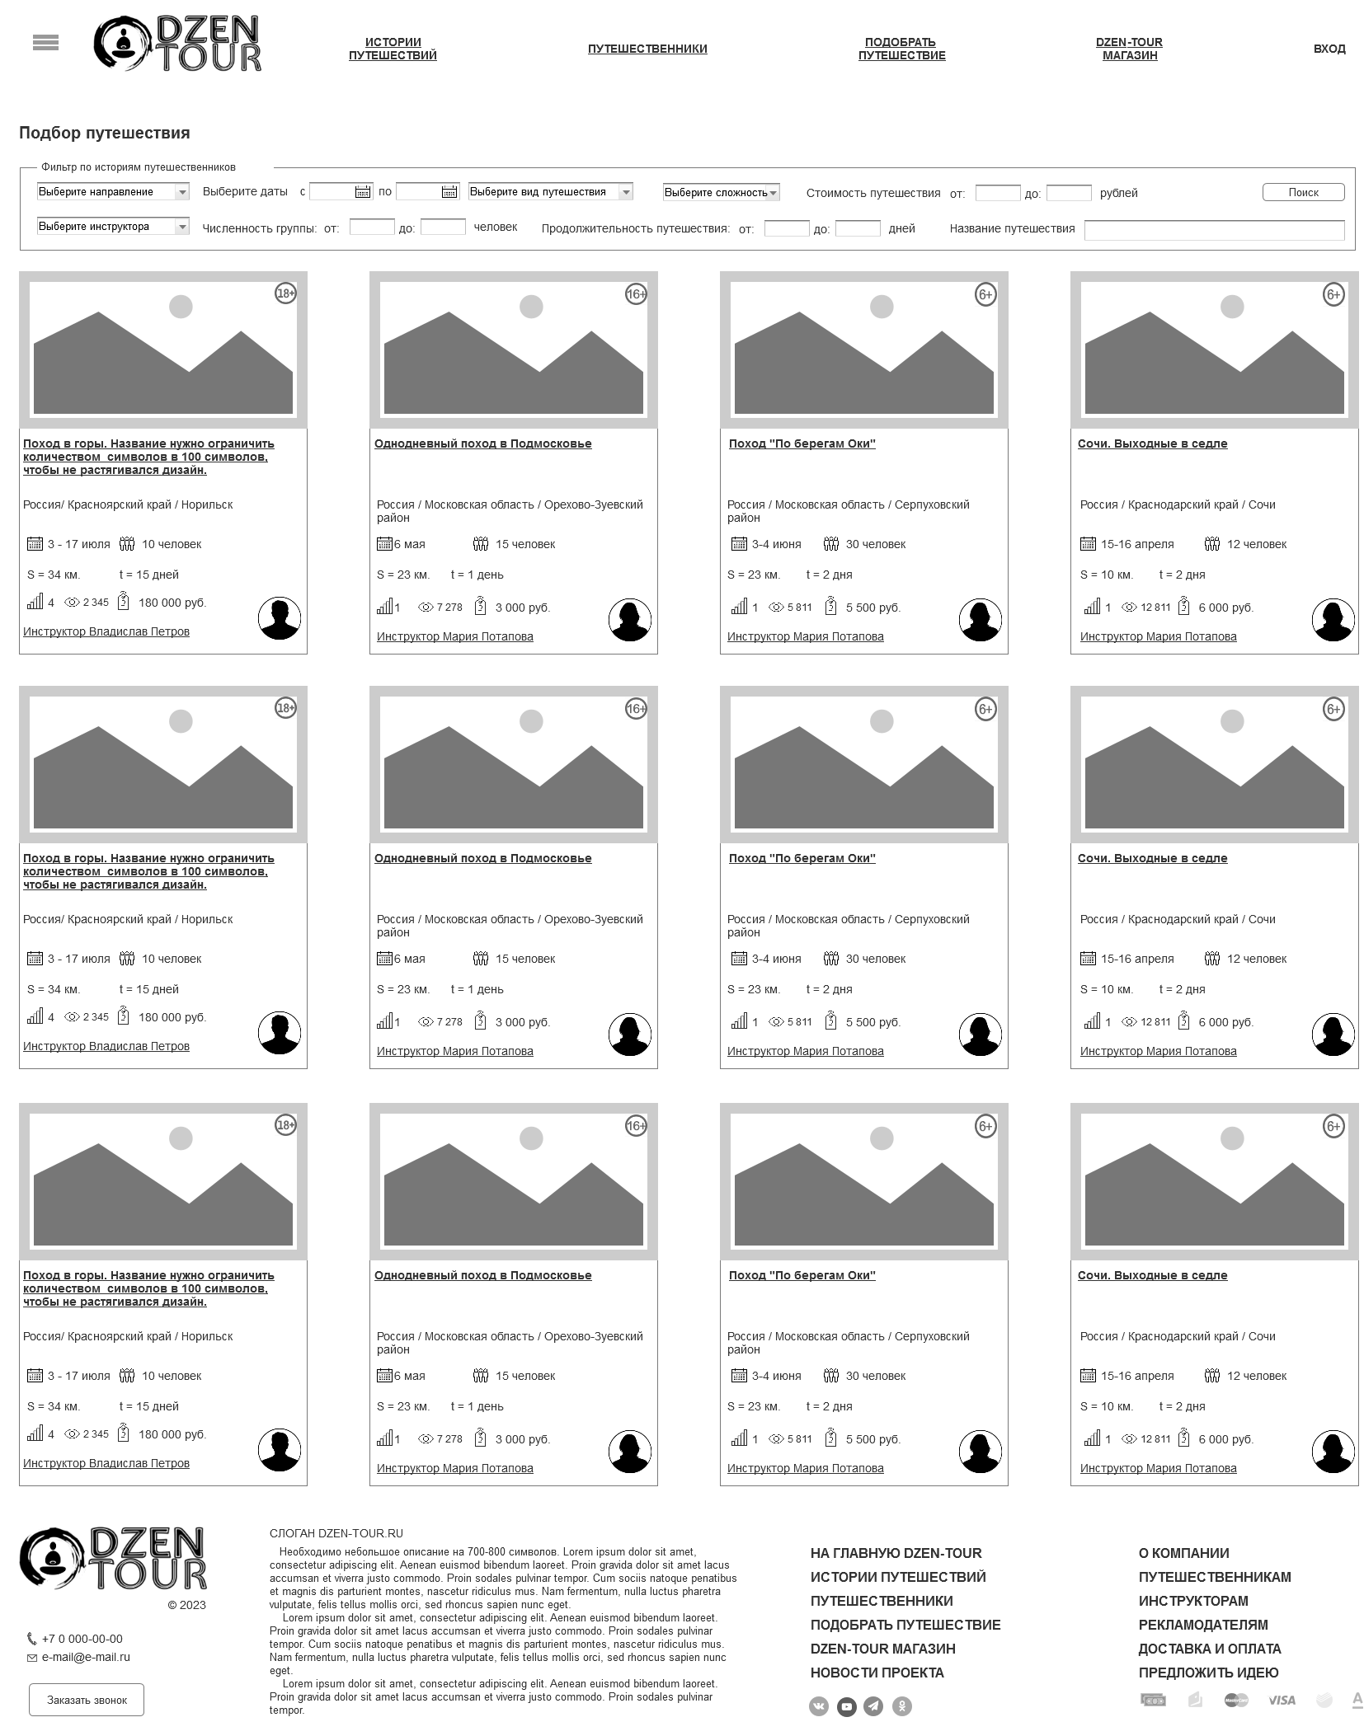
Рисунок 12 Главная страница раздела "Подбор путешествия"
Главная страница раздела должна содержать следующие фильтры:
по направлению; | по инструктору;
по дате путешествия; | по численности группы
по виду путешествия; | по продолжительности путешествия
по сложности путешествия; | по названию путешествия

Путешествия должны автоматически подгружаться, если пользователь скролит страницу вниз, пока не будут показаны все путешествия.

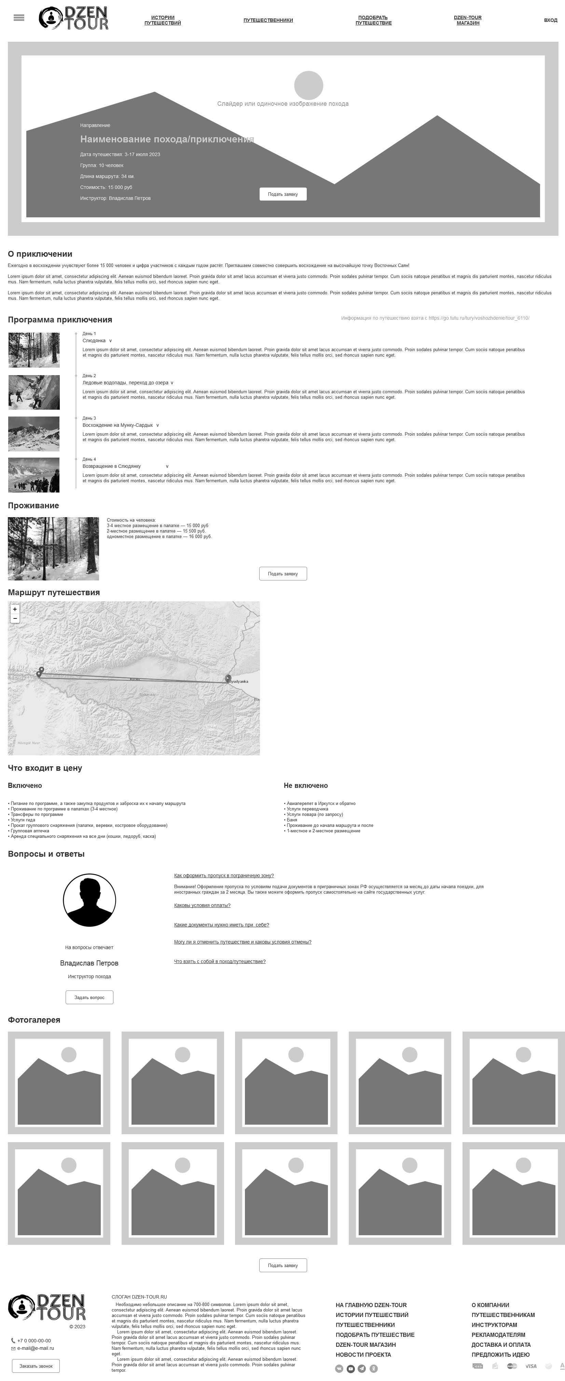
Рисунок 13 Страница Путешествия

Требования к разделу «Личный кабинет пользователя»

Требования к разделу аутентификации и авторизации на сайте
Для работы пользователя с личным кабинетом должны быть предусмотрены стандартные процедуры:
- аутентификации;
- авторизации;
- восстановления пароля;
- создания учетной записи.

Аутентификация и авторизация пользователя
Аутентификация и авторизация производится сайтом по паре: логин-пароль.
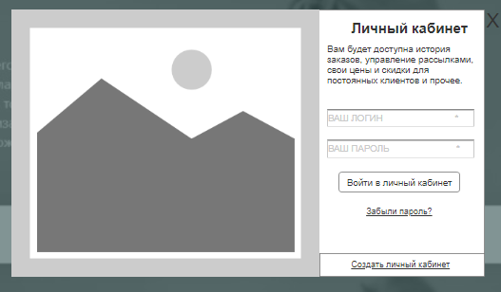
Рисунок 14 Модальное окно аутентификации на сайте
Если пара верна, то сайт аутентифицирует и авторизует пользователя на сайте. Функционал уже реализован в решении Феникс и не требует дополнительной разработки.
Восстановление пароля
Тоже самое относится к функционалу восстановления пароля.
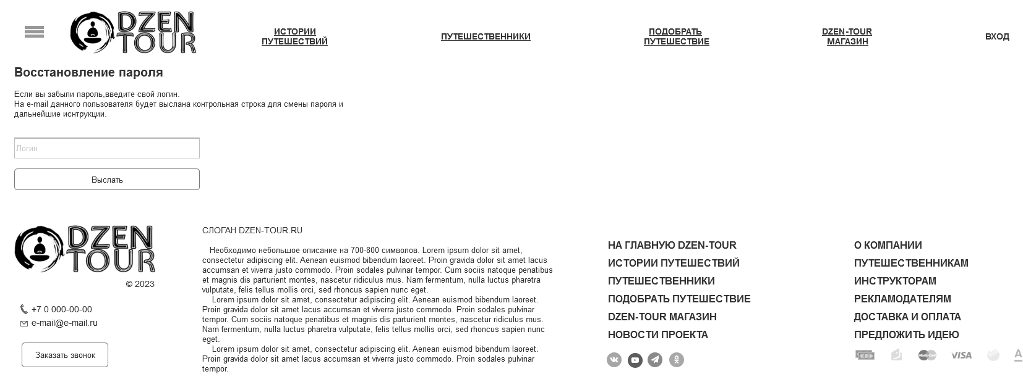
Рисунок 15 Страница Восстановления пароля пользователя

Регистрация пользователя
Для того, чтобы пользователь мог зарегистрировать учетную запись необходимо запрость у него следующую информацию:
- тип пользователя;
- логин (отображаемый никнейм);
- имя;
- фамилия;
- пароль;
- повтор пароля;
- e-mail;
- дата рождения;
- телефон;
- фото пользователя.

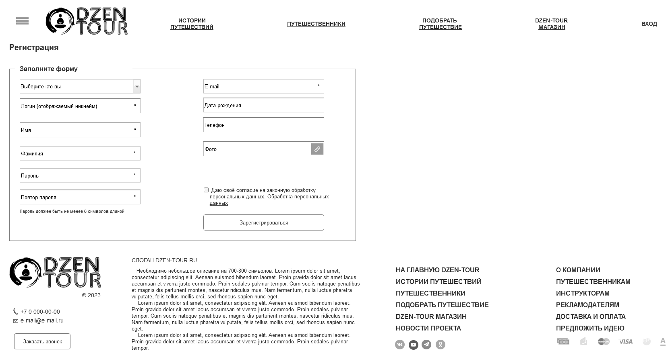
Рисунок 16 Страница регистрации учетной записи пользователя сайта

Если пользователь выбрал опцию «Я инструктор», то на странице регистрации должен появится дополнительный селектор «Направления». В этом селекторе инструктор сможет выбрать одно или несколько направлений путешествий. Справочник направлений представлен в приложении №1 к данному Заданию.
После успешной регистрации новому пользователю направляется письмо с просьбой подтвердить свой адрес электронной почты. Шаблоны почтовых уведомлений представлены в разделе настоящего ТЗ
Если пользователь подтвердил адрес почты, то учетная запись считается активной.
До подтверждения адреса электронной почты пользователю не доступен функционал личного кабинета сайта.

Требования по разработке бонусной программы DZEN-TOUR
Необходимо разработать механизм начисления баллов пользователям сайта за опубликованные истории на сайте DZEN-TOUR.RU.
Правила начисления бонусов
Сайт после публикации истории путешествия должен начислить пользователю бонусных баллов Dz, в соответствии со следующими правилами:
- 1 фотография – 2 Dz. Максимум 12 фото – 24 DZ – можно выбрать, какое фото сделать главным для обложки
- 500-1000 знаков – 100 Dz
- 1000-2000 знаков – 150 Dz
- 2000-3000 знаков – 250 Dz
- Более 3000 знаков и главное фото + 5 фото – 300 Dz
- Видео – 50 Dz, 3 видео максимум
Эти баллы пользователи могут тратить при покупке товаров в интернет-магазине, который расположен на сайте.
Количество баллов должно быть видно владельцу в личном кабинете.
Условие: покупатель не может оплатить баллами более 30% стоимости товара.
Баланс Dzen пользователь может использовать для получения скидки в DZEN магазине. В соотношении 1 Dz = 1 рубль

Баланс бонусов Dz должен быть выведен на отдельной странице личного кабинета пользователя «Мои бонусы Dz»
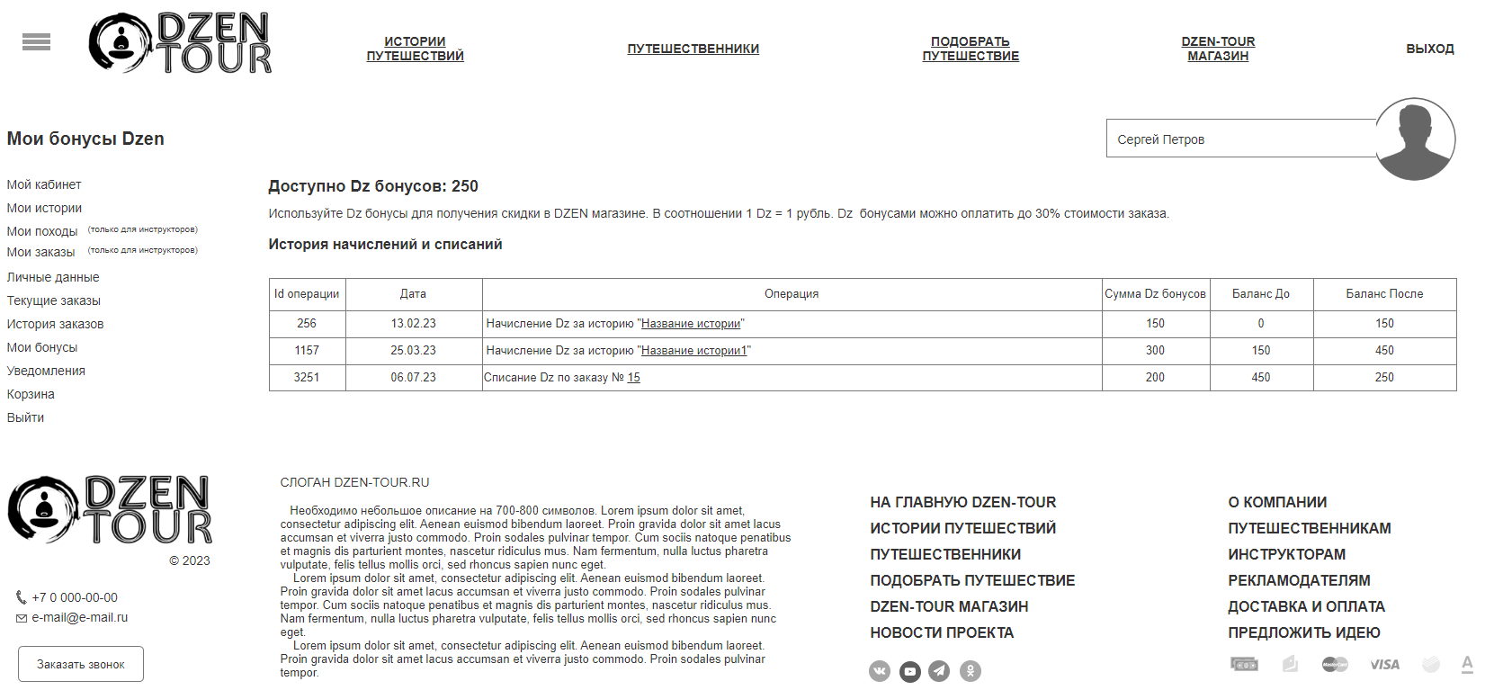
Рисунок 17 Страница личного кабинета "Мои бонусы Dz"

Требования к содержанию личного кабинета Путешественника
Личный кабинет должен содержать следующие страницы:
- Мой кабинет;
- Мои истории;
- Личные данные;
- Текущие заказы;
- История заказов;
- Мои бонусы;
- Управление уведомлениями;
- Корзина.
Страница Мой кабинет – содержит плитки меню, по которым можно переместиться в любой раздел личного кабинета.
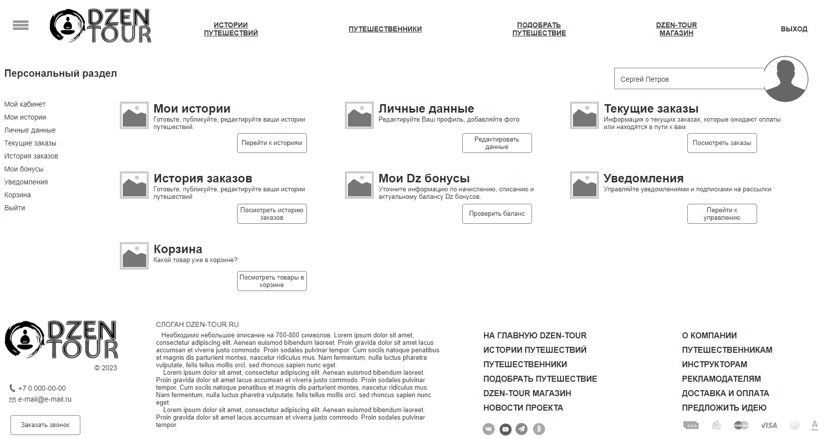
Рисунок 18 Главная страница личного кабинета Путешественника
Страница «Мои истории» - должна содержать список всех историй пользователя (в том числе и тех, которые находятся на модерации), а также изображение и гиперссылку для добавления новой истории путешествия.
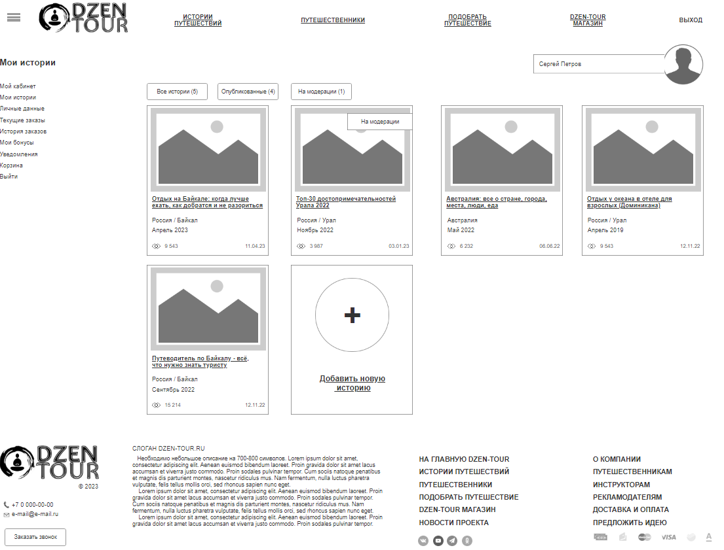
Рисунок 19 Страница "Мои истории"

При нажатии на изображение или гиперссылку сайт должен открывать страницу добавления новой истории пользователя. Историю пользователь добавляет через мастер, состоящий из 3 шагов:
- Загрузка фотографий;
- Основные параметры истории;
- Текст истории.
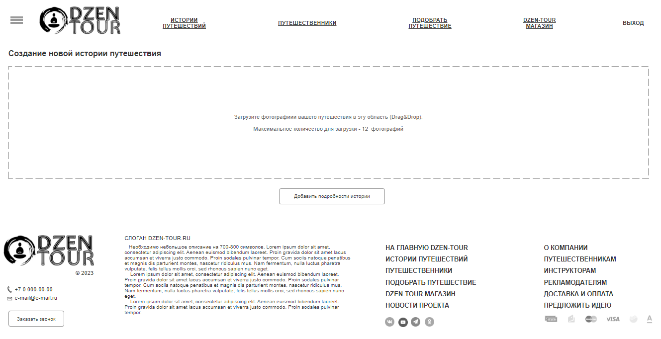
Рисунок 20 Мастер создания истории пользователя. Шаг 1 "Загрузка фотографий"

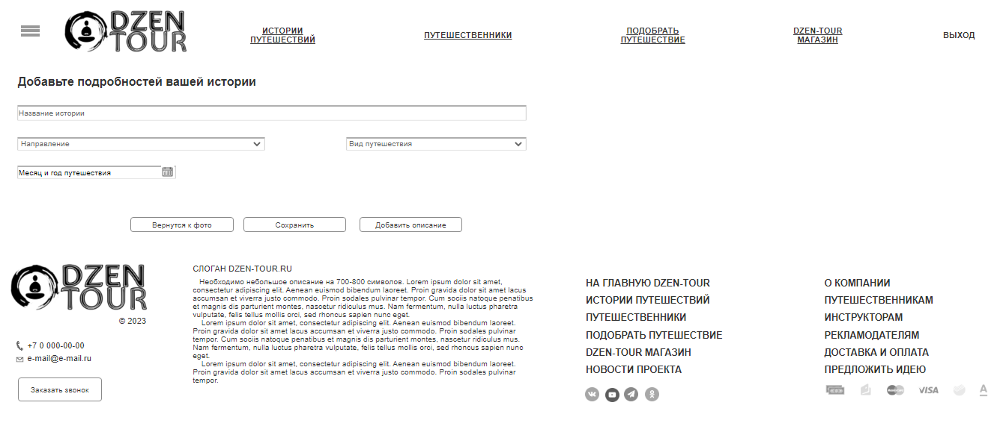
Рисунок 21 Мастер создания истории пользователя. Шаг 2 "Основные параметры истории"

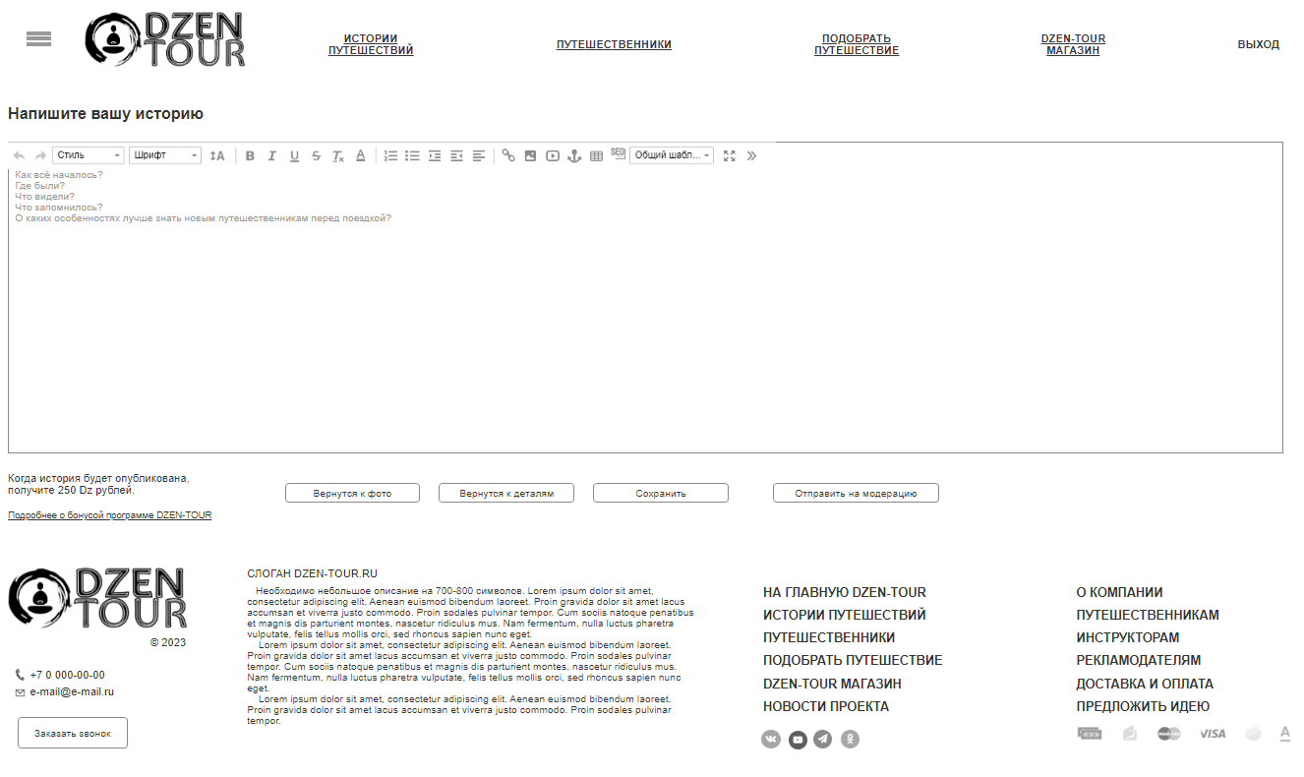
Рисунок 22 Мастер создания истории пользователя. Шаг 3 "Текст истории"
Сайт должен обеспечить возможность размещать в истории текст, изображения, публикацию видеороликов из YouTube, а также использовать все возможности визуального редактора 1С-Битрикс.
Пользователь может сохранять историю, до момента отправки её на модерацию. В левом нижнем углу, после нажатия пользователем кнопки «Сохранить» сайт должен отображать оценку истории и ссылку на бонусную программу DZEN-TOUR.

Для отправки на модерацию разместить кнопку «Отправить на модерацию», после нажатия на которую история путешествия направляется на модерацию.
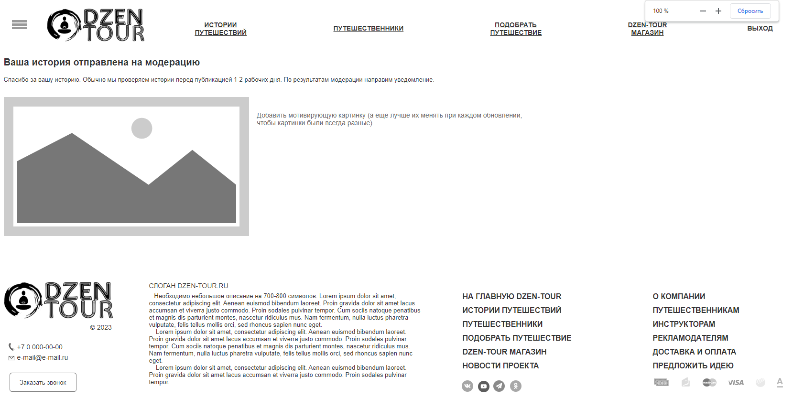
Рисунок 23 Страница информирования о направлении истории путешествия на модерацию
Страница «Личные данные» - разработать страницу, на которой пользователь мог разместить информацию о себе в виде текста, изображений (фотографий), а также свои контактные данные и ссылки на социальные сети.
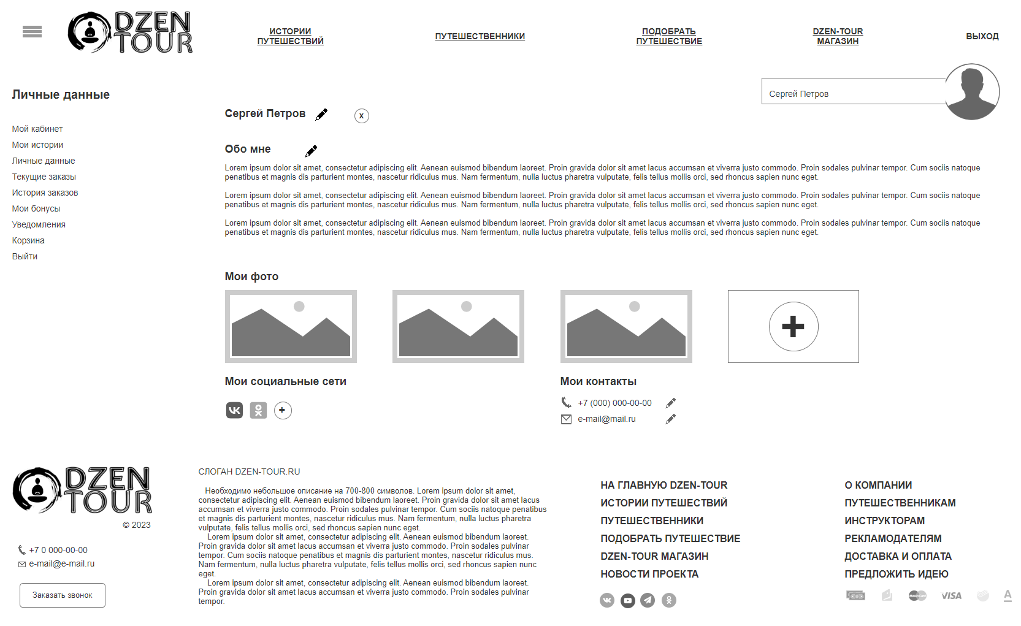
Рисунок 24 Страница "Личные данные"
Страница «Текущие заказы» - страница на которой отображаются текущие заказы пользователя. При создании необходимо использовать типовой функционал решения Феникс.
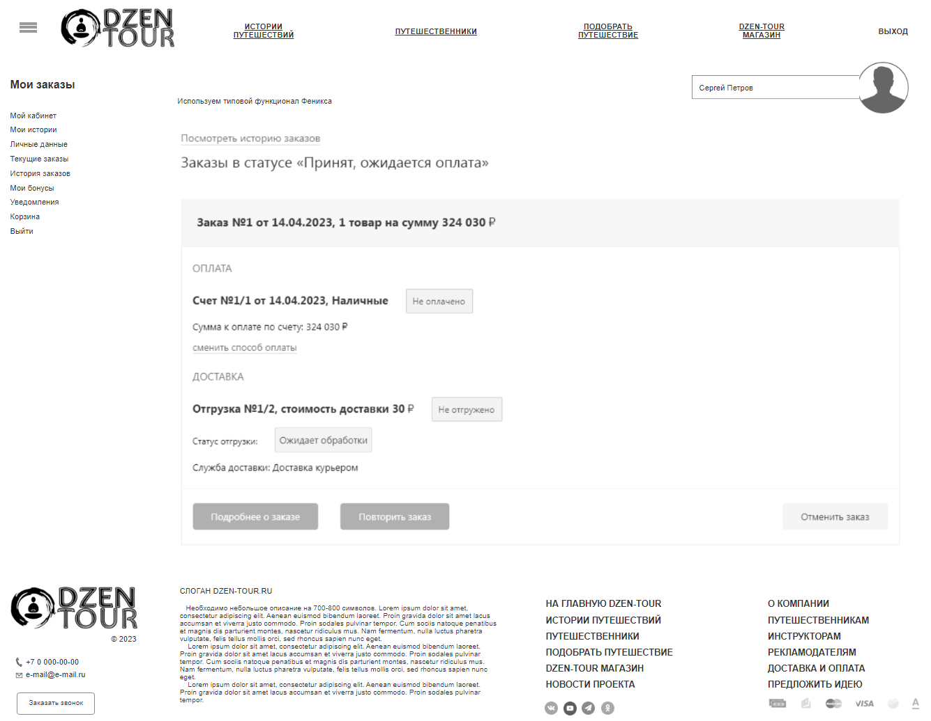
Рисунок 25 Страница "Текущие заказы"
Страница «История заказов» - создать страницу личного кабинета, на который пользователь может просмотреть свои выполненные заказы. При создании необходимо использовать типовой функционал решения Феникс.
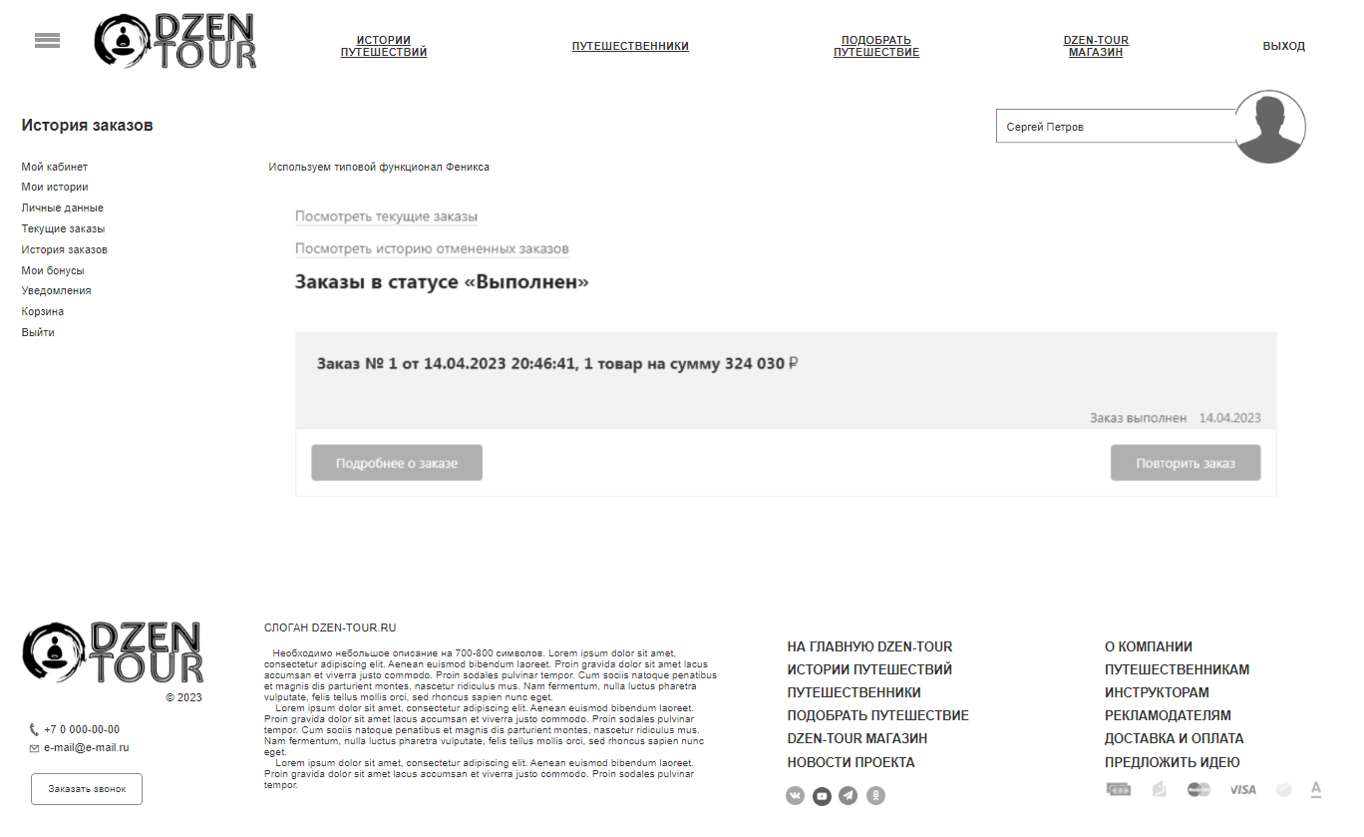
Рисунок 26 Страница "История заказов"
Страница «Мои бонусы» - страница отображающая баланс бонусов Dz пользователя, а также историю начисления и списания бонусов.
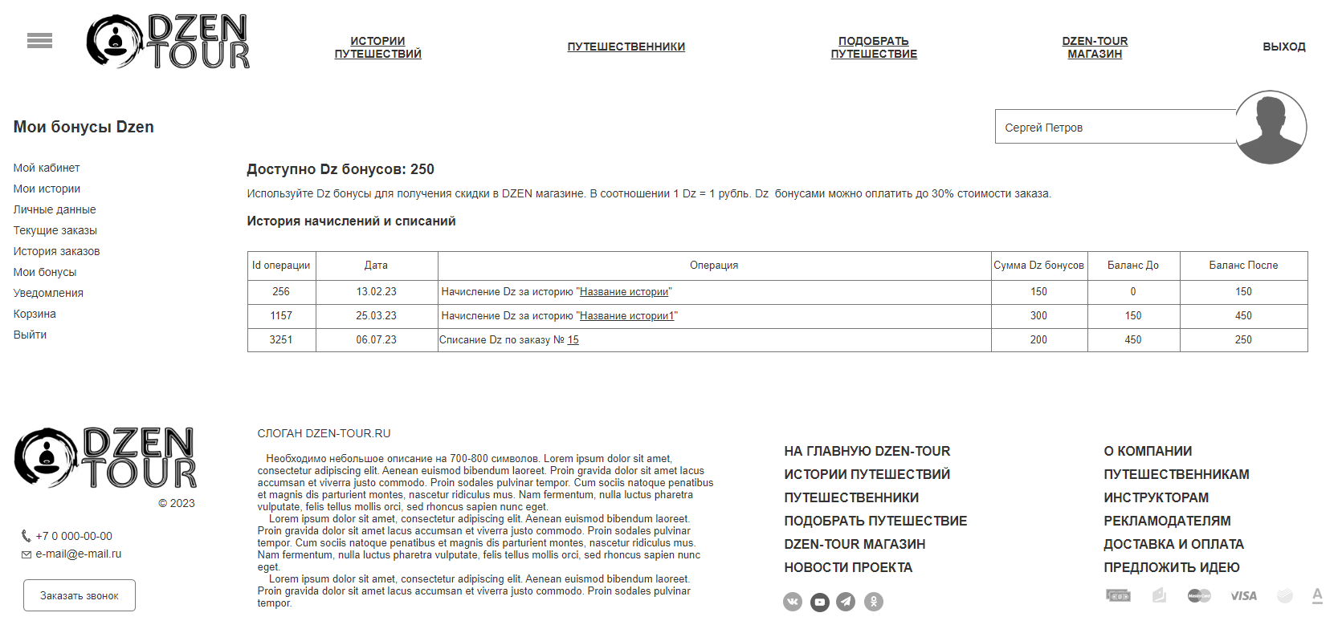
Рисунок 27 Страница «Мои бонусы»
Страница «Управление уведомлениями» - разработать страницу, на которой пользователь самостоятельно сможет подписываться и отписываться от рассылок сайта.
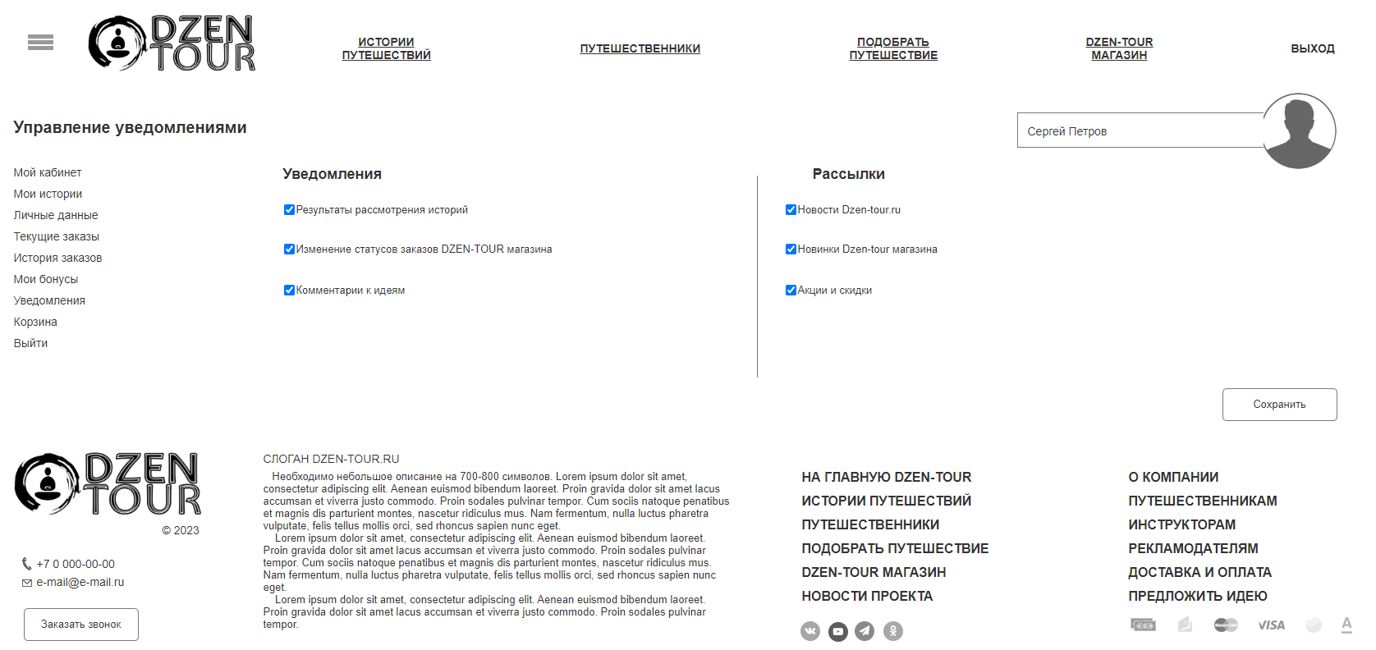
Рисунок 28 Страница "Управление уведомлениями"
Страница «Корзина» - на данной странице необходимо показывать пользователю товары, который он положил в корзину. Для реализации – использовать функционал решения Феникс.
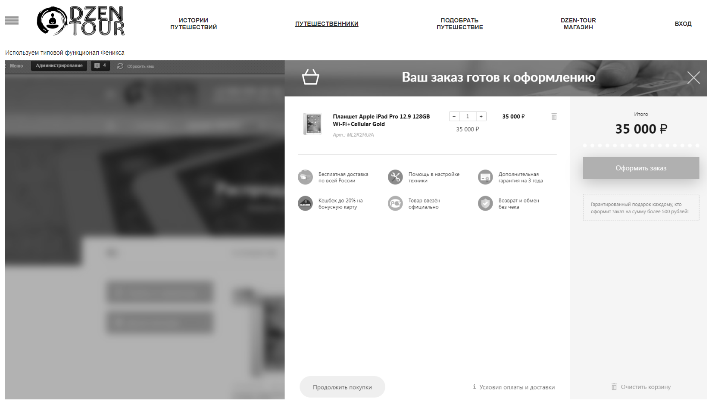
Рисунок 29 Страница Корзина
Добавить в меню Путешественник пункт меню Выход, при нажатии на который сайт разавторизует пользователя.

Требования к содержанию личного кабинета Инструктора
В дополнении к страницам личного кабинета Путешественника, необходимо добавить две страницы:
- Мои путешествия;
- Мои заказы.
Страница «Мои походы» должна содержать информацию о походах, которые предлагает инструктор.
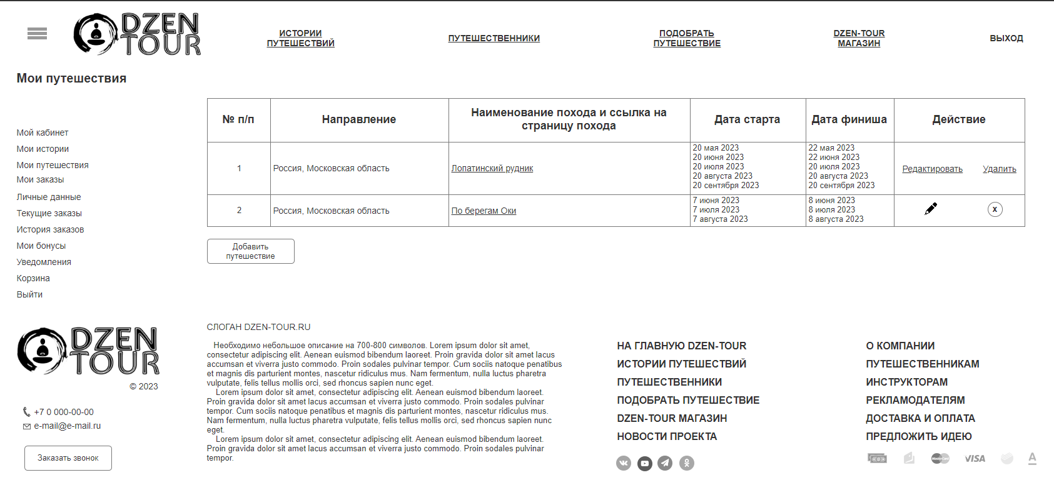
Рисунок 30 Страница "Мои путешествия"
Страница «Мои заказы» - содержит список заявок от путешественников на участие в походах инструктора.

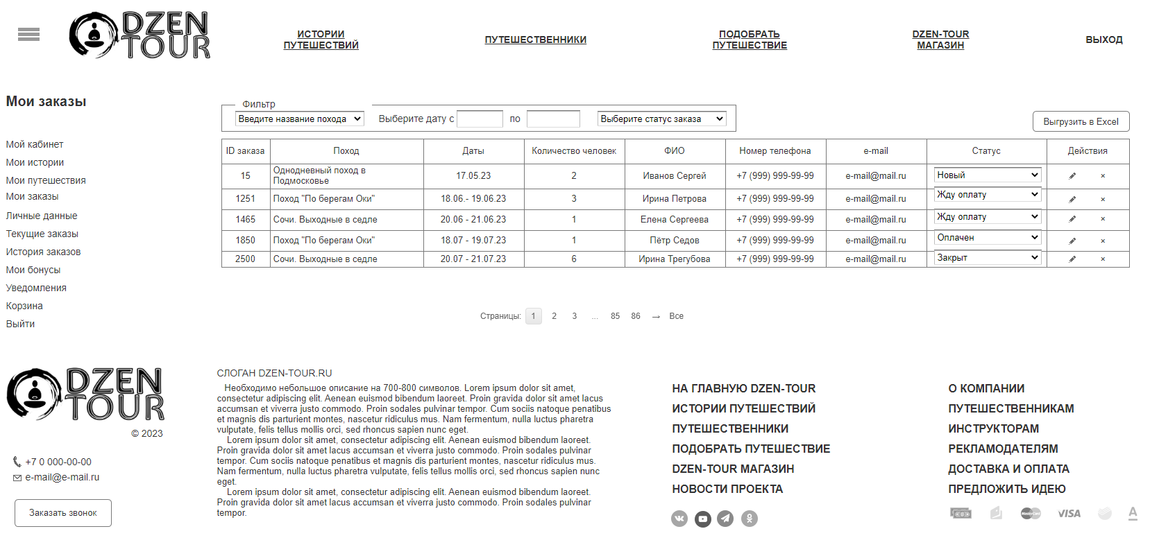
Рисунок 31 Страница "Мои заказы"

Требования к разделу «Новости»
Раздел должен показывать новости проекта. Управлять разделом может контент-менеджер или администратор сайта. Для реализации использовать решение Феникс.
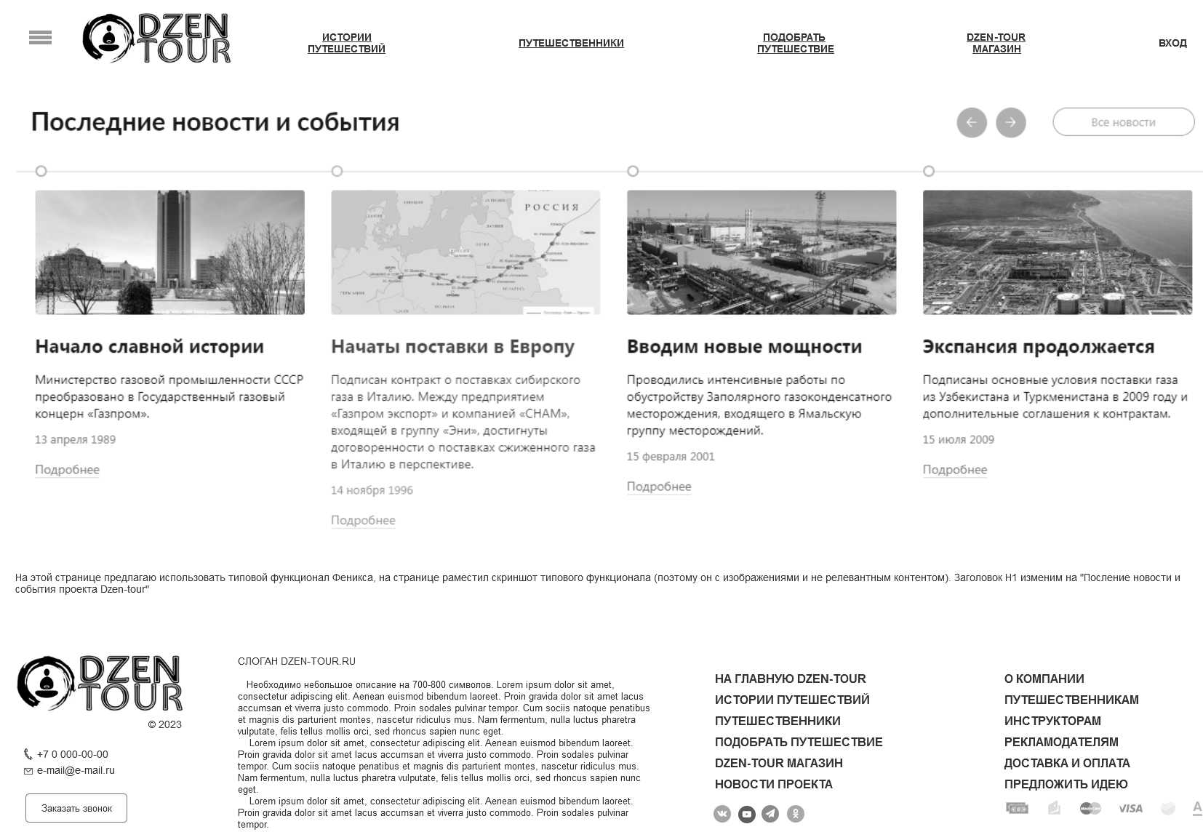
Рисунок 32 Главная страница раздела Новости
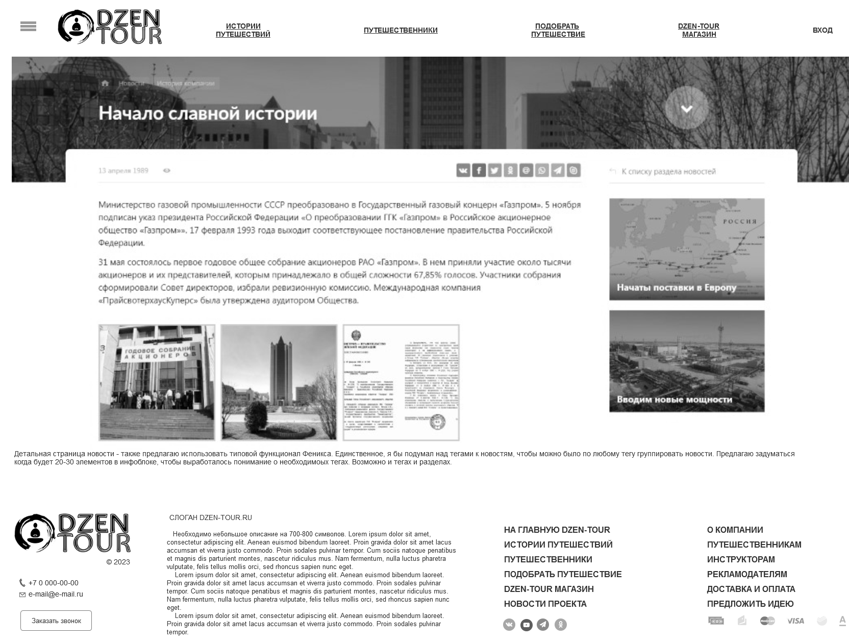
Рисунок 33 Детальная страница новости

Требования к разделу «Промо»
Создать на сайте раздел Промо. Для запуска первой версии сайта в разделе необходимо создать и наполнить контентом (используя возможности Феникса) 4 страницы:
- О проекте;
- Путешественникам;
- Инструкторам;
- Рекламодателям.
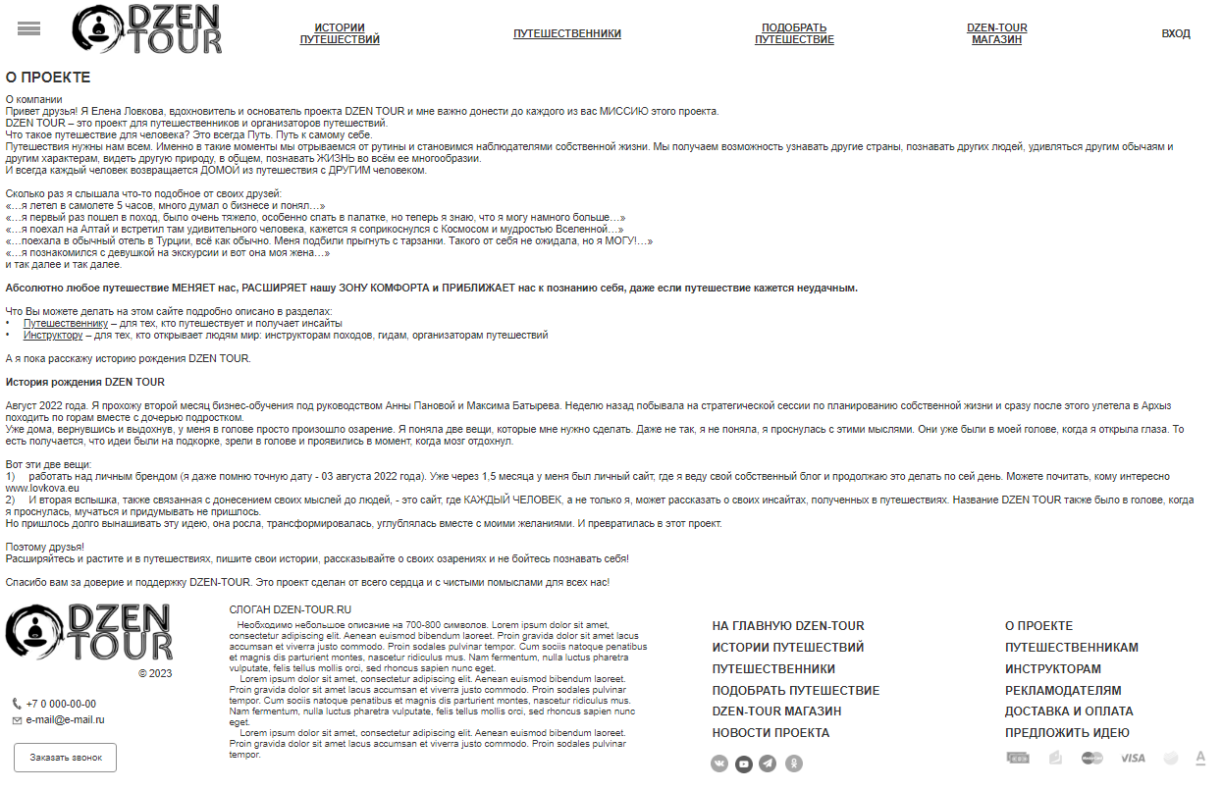
Рисунок 34 Страница "О проекте"
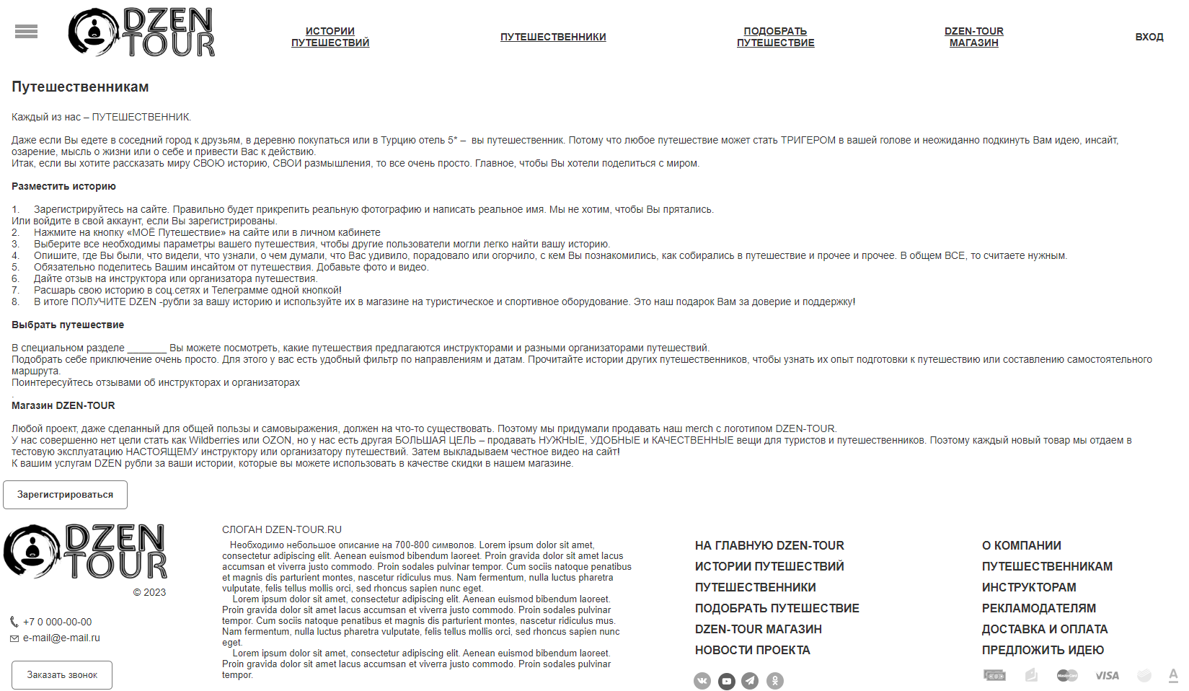
Рисунок 35 Промо-страница "Путешественникам"
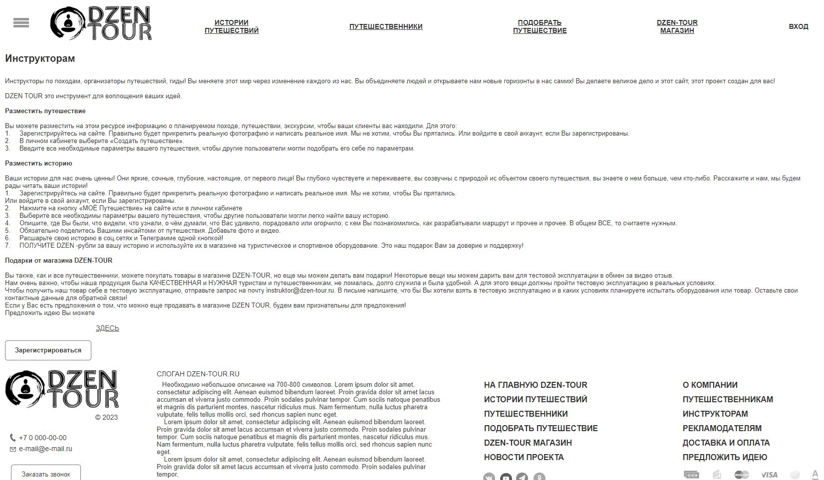
Рисунок 36Промо-страница Инструкторам
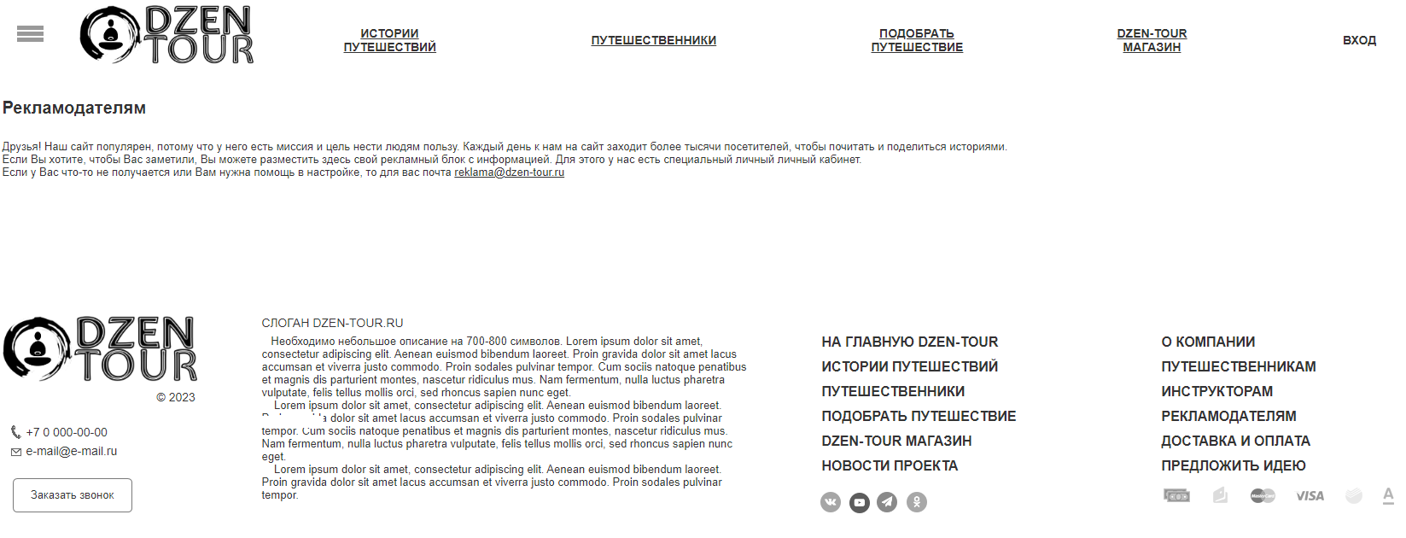
Рисунок 37 Промо-страница "Рекламодателю"

Требования к разделу «Предложить идею»
Использую инструмент 1С-Битрикс редакция Бизнес реализовать раздел «Предложить идею», на котором пользователи сайта смогут предлагать, обсуждать и отслеживать развитие своих идей. Работу компонента, необходимо реализовать в стилях сайта DZEN-TOUR.RU
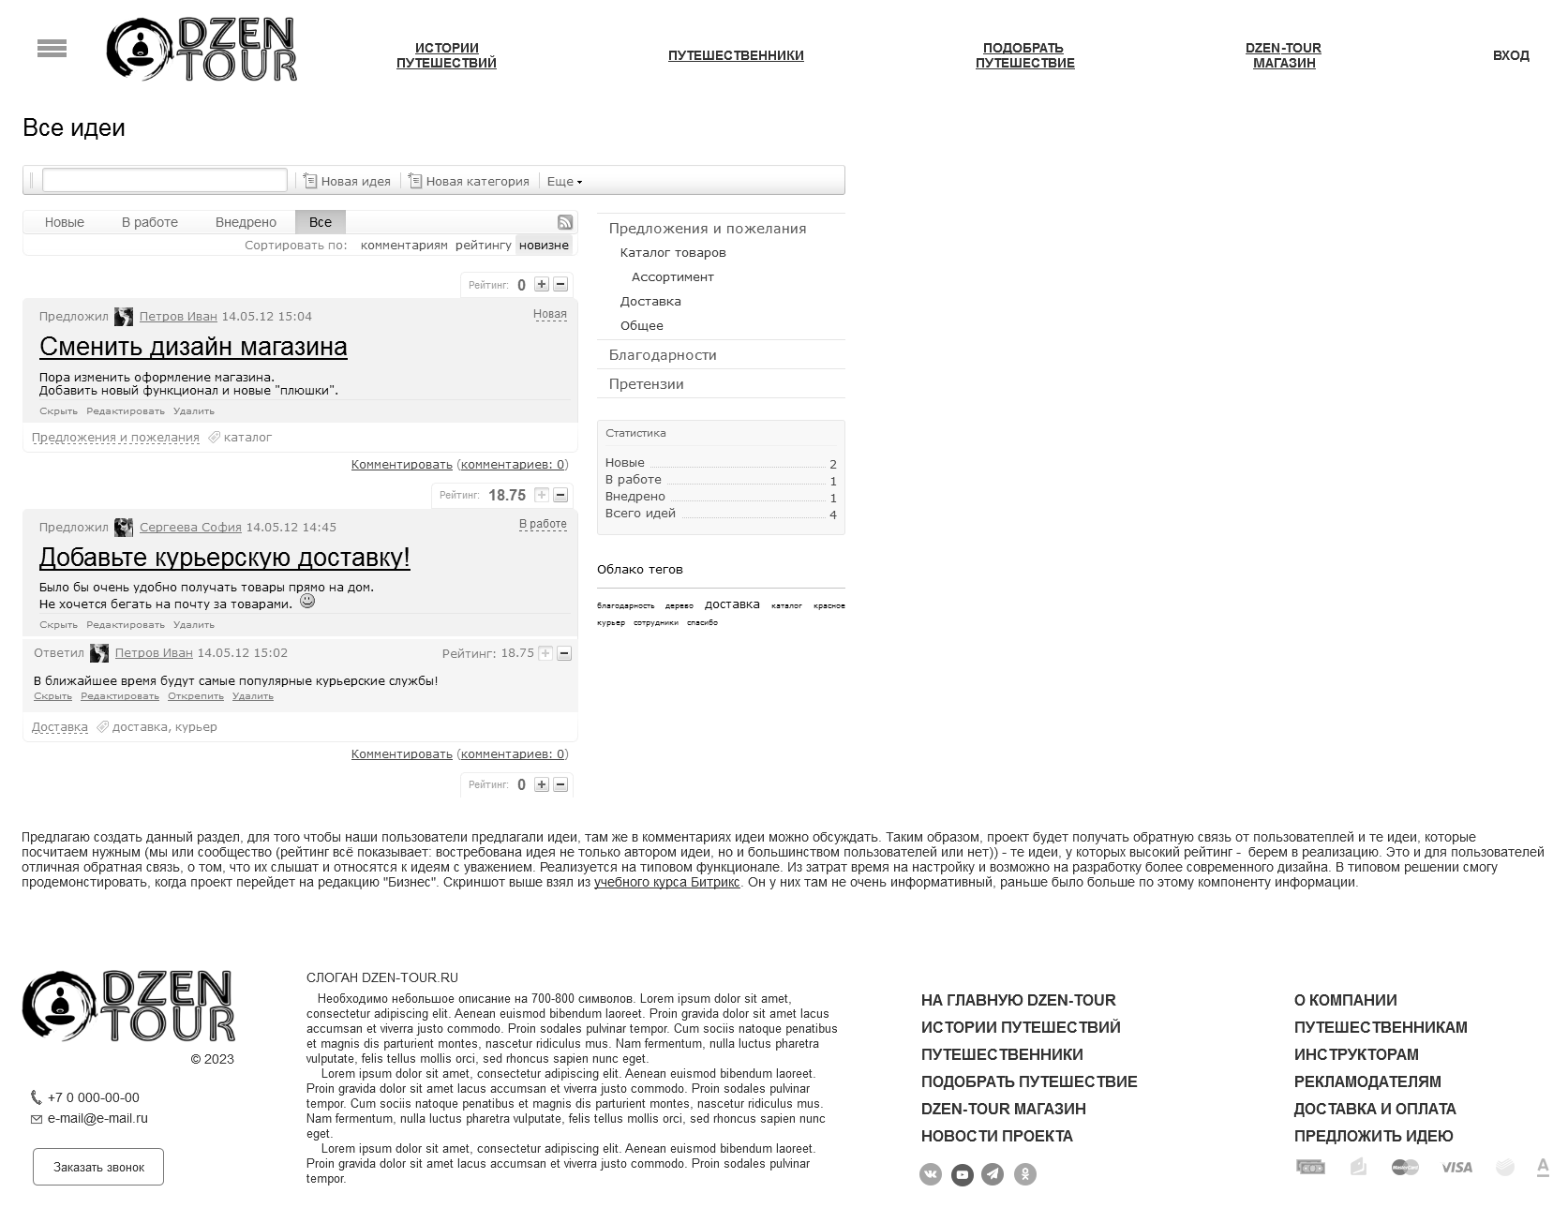
Рисунок 38 Главная страница раздела "Предложить идею"

Требования к разделу «АРМ Модератора»
Разработать главную и детальную страницу путешествия для модерации.
На главной странице разместить таблицу с колонками:
- ID истории;
- Наименование истории;
- Автор;
- Количество символов;
- Количество изображений;
- Дата отправки на модерацию;
- Дней на модерации (все истории, которые находятся на модерации больше 2-ух дней подкрашивать цветом).

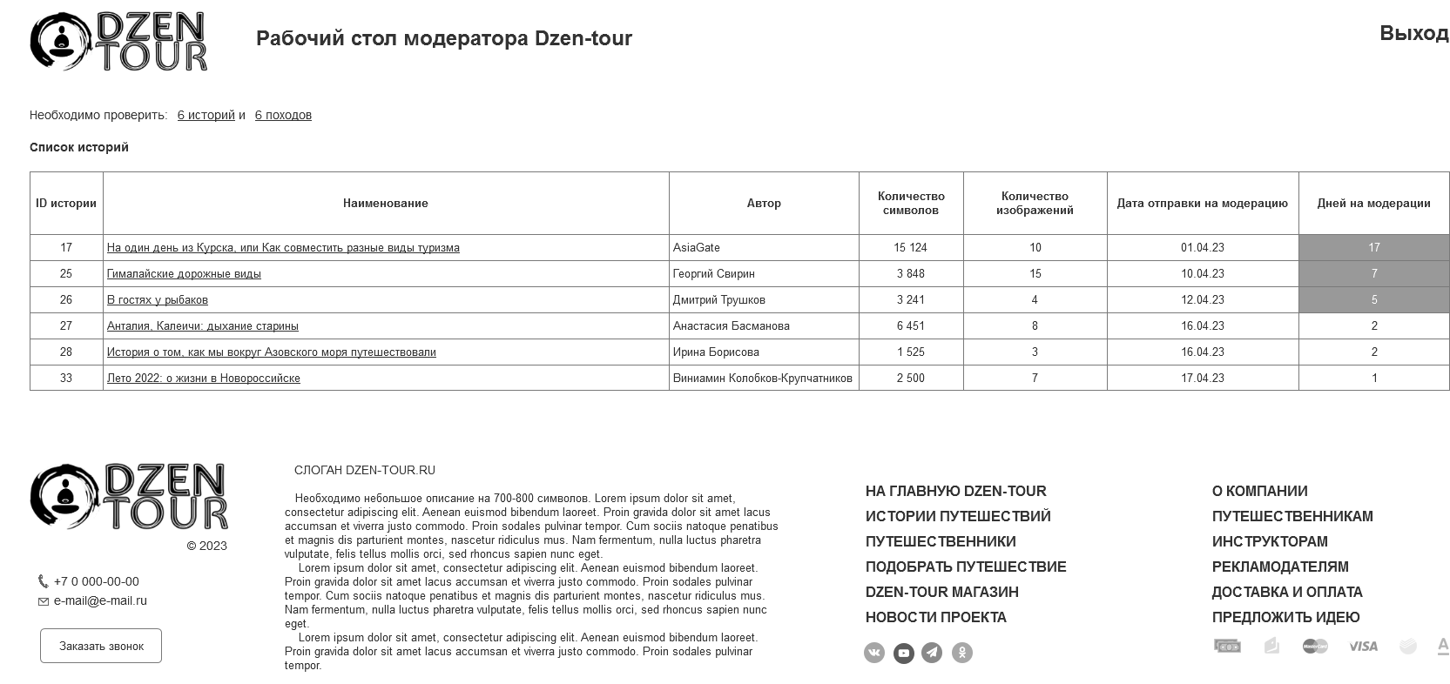
Переход к детальной странице осуществляется модератором по гиперссылке – наименование истории.
На детальной странице разместить весь контент истории путешествия, а также две кнопки:
- Отправить замечания;
- Опубликовать историю.
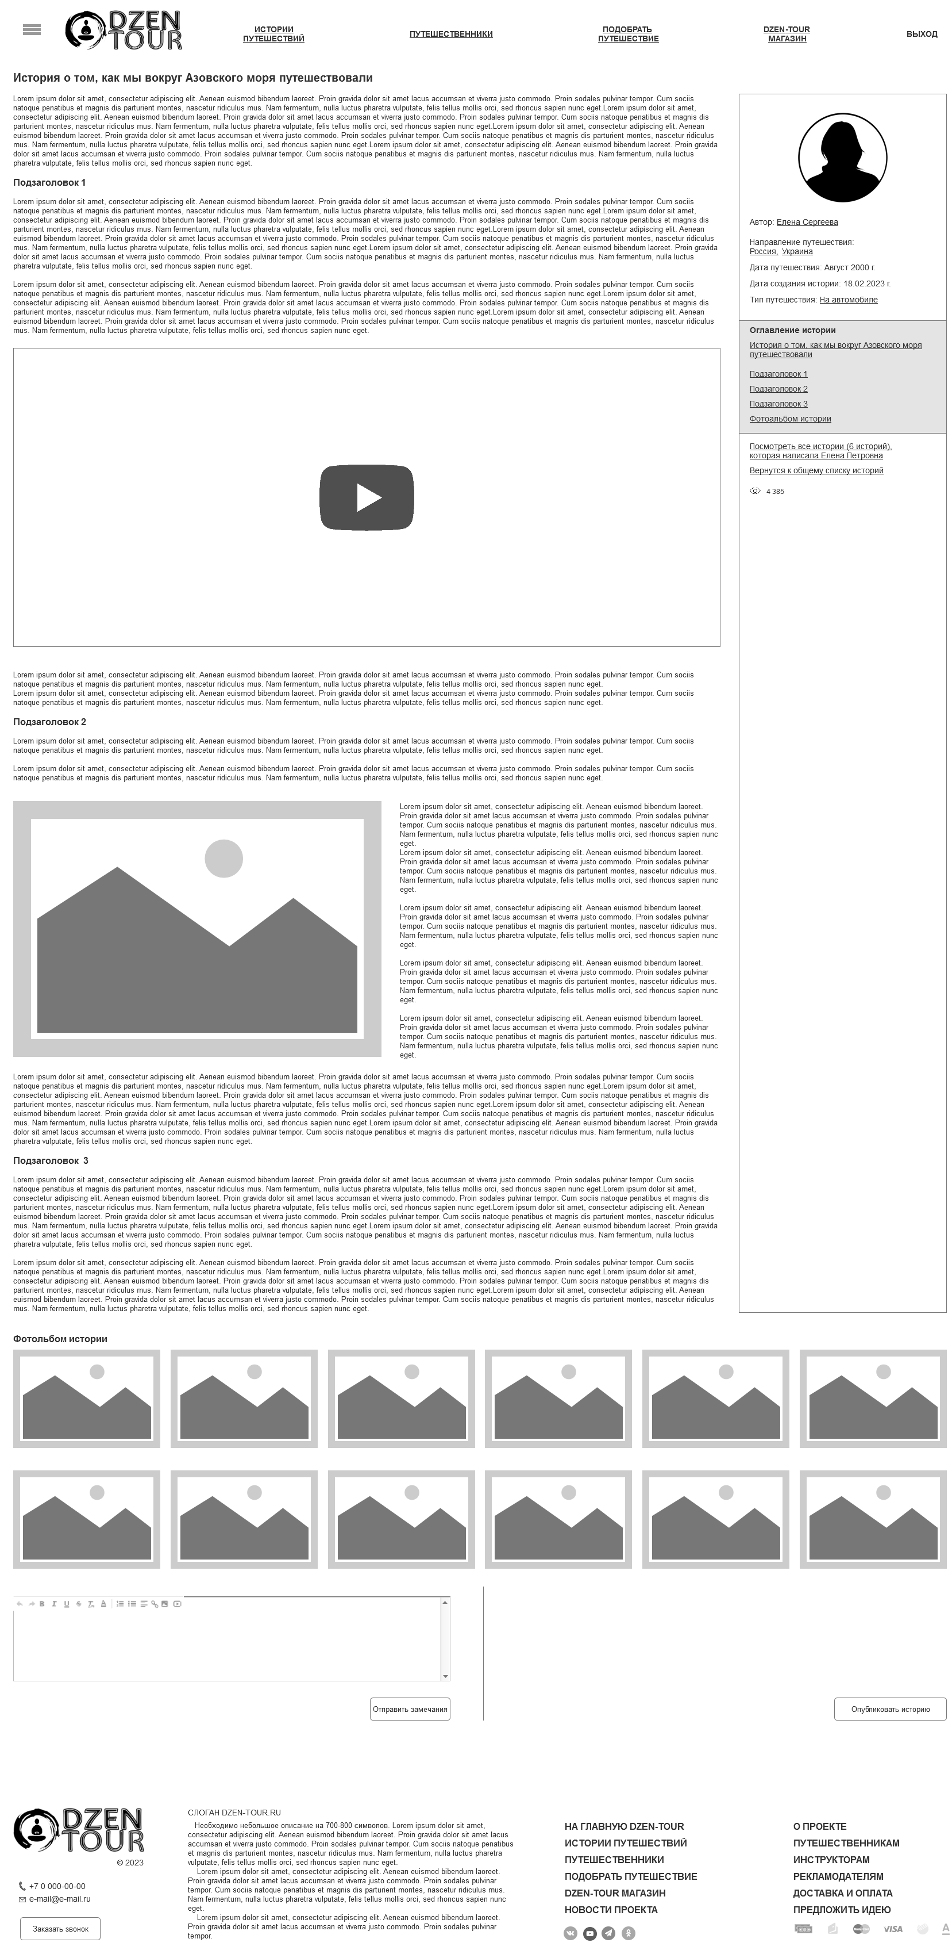
Рисунок 39 История путешествия на модерации

Кнопку «Отправить замечания» модератор не сможет нажать без комментария о причине отказа в публикации истории.
История уходит к автору со статусом «Отклонена с замечаниями». Автор истории может исправить полученные замечания и отправить историю на повторную модерацию.
При успешной проверке истории, Модератор нажимает кнопку «Опубликовать историю» и история путешествия становится видна для всех пользователей сайта. А автору истории начисляются

Требования к разделу «АРМ Рекламодателя»
Настроить АРМ используя возможности системы управления контентом 1С-Битрикс. Рекламодатель может управлять количеством и временем показов своих баннеров. Задание будет уточнено в рамках частного технического задания.

Требования к интеграции с внешними информационными системами

Веб-мастер
Для управления индексацией поисковой системой Яндекс, необхоимо добавить сайт в сервис Яндекс Вебмастер

Яндекс Метрика
Для отслеживания поведений пользователей на сайте, необходимо интегрировать счетчик ЯндексМетрики в сайт DZEN-TOUR.RU

ЮKassa
Для организации интернет-эквайринга, а также отправки чеков по оплаченным заказам покупателям. Необходимо разработать интеграцию сайта с сервисом ЮKassa. Договор с ЮKassa подписан.

Службы доставки
Для доставки заказов покупателям необходимо интегрировать сайт со службами доставки:
- проставить нужные наименования;
-

Требования к эргономике и дизайну
В рамках данного технического задания требования к дизайну не предъявляются. Дизайн сайта будет проработан Заказчиком совместно со своим дизайнером.

Навигация сайта
Навигация сайта должна состоять из:
- верхнего меню;
- нижнего меню;
- меню путешественника;
- меню инструктора;
- раскрывающегося меню.

Рисунок 40 Верхнее меню DZEN-TOUR

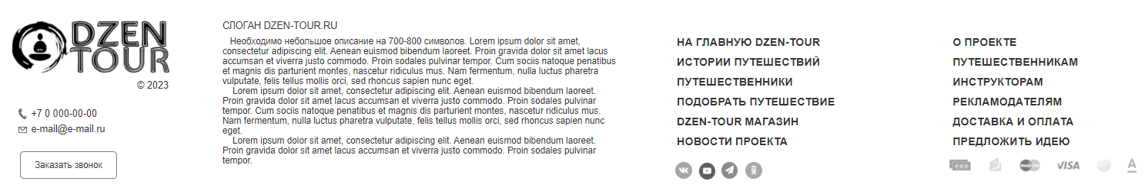
Рисунок 41 Нижнее меню DZEN-TOUR
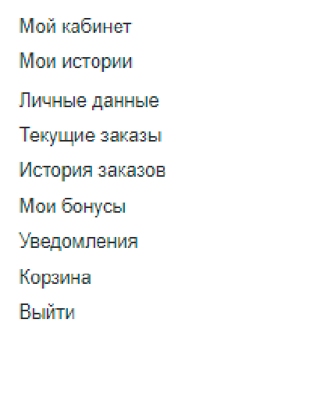  Рисунок 42 Меню путешественника | 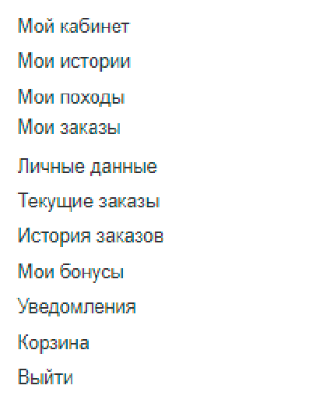  Рисунок 43 Меню инструктора

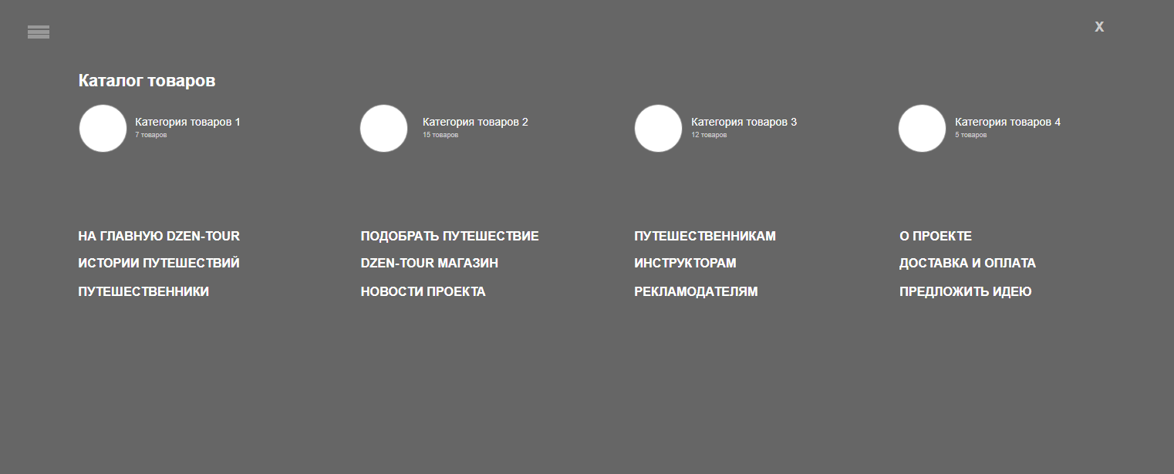
Рисунок 44 Раскрывающееся меню сайта DZEN-TOUR

Каталоги данных на сайте
В административной части сайта разработать (для существующих - настроить) следующие каталоги данных (информационные блоки):
- Истории путешествий;
- Путешествия;
- Товары;
- Заказы;
- Оплаты;
- Отгрузки;
- Новости;
- Идеи;
- Комментарии к идеям;
- Баннеры.

Динамически-программируемые элементы
Необходимо разработать компоненты (компонент со списком элементов, а также компонент для вывода детальной информации по элементу информации):
- Истории путешествий;
- Путешественники;

Система прав доступа
Права доступа представлены в таблице «Система прав доступа сайт DZEN-TOUR»
Таблица 1 Система прав доступа сайта DZEN-TOUR
Объект на сайте/Группа пользователей | Незарегист-рированный  пользователь | Путешественник | Инструктор | Модератор | Оператор интернет-магазина | Админист-ратор
Истории путешествий | Просмотр | Все – просмотр. Свои – создание, редактирование и отправка на модерацию | Все – просмотр. Свои – создание, редактирование и отправка на модерацию | Модерация | Чтение | Управление (создание, редактирование, деактивация, удаление)
Путешествия | Просмотр | Просмотр | Все – просмотр. Свои – создание, редактирование и отправка на модерацию | Модерация | Чтение
Заказы | Нет доступа | Создание, отслеживание | Создание, отслеживание | Нет доступа | Управление заказами | Полный доступ
Товары | Просмотр,  заказ | Просмотр, заказ | Просмотр, заказ | Просмотр, заказ | Создание, редактирование, активация/деактивация товара, удаление. | Полный доступ
Категории товаров | Просмотр | Просмотр | Просмотр | Просмотр | Создание, редактирование, активация/деактивация товара, удаление. | Полный доступ
Идеи | Просмотр | Просмотр, Создание | Просмотр, Создание | Просмотр | Просмотр | Управление
Категории идеи | Просмотр | Просмотр | Просмотр | Просмотр | Просмотр | Управление
Комментарий к идеи | Просмотр | Создание | Создание | Управление | Просмотр | Управление
Управление пользователями | Нет доступа | Нет доступа | Нет доступа | Нет доступа | Нет доступа | Полный доступ
Управления выпусками рассылки | Нет доступа | Нет доступа | Нет доступа | Нет доступа | Нет доступа | Полный доступ
Более подробные сценарии работы пользователей с сайтом представлены в приложении № 3 «Сценарии взаимодействия групп пользователей с сайтом DZEN-TOUR.RU»

Домен
Система должна работать на домене - https://dzen-tour.ru/

Техническое обслуживание
Для сохранения информации на сайте, а также проверки сайта на внедрения стороннего кода необходимо проводить ряд регламентных процедур. К таким процедурам относятся:
- Еженедельное создание резервных копий сайта;
- Проверки на наличие вирусов;
- Проверка исключенных страниц сайта в сервисе Яндекс.Веб-мастер.

Еженедельное создание резервных копий
Необходимо настроить систему управления контентом на еженедельное создание резервной копии каждый понедельник в 2 часа ночи. Для оперативного развертывания на сервере необходимо хранить последние 4 копии сайта.

Проверки на наличие вирусов
Еженедельно производить проверку на обнаружение несанкционированных изменений в коде сайта. Как инструментами 1С-Битрикс, так и сторонними скриптами.

Проверка исключенных страниц сайта в Веб-мастере
Для управления индексацией поисковой системой Яндекс необходимо периодически (не реже раза в месяц) проверять список исключенных страниц сайта и разбираться с причинами исключения из поискового индекса. Также необходимо, чтобы на сайте было как можно меньше некачественных страниц, исключенных из поискового индекса, но находящихся в базе данных Яндекса.

Веб-аналитика
Настроить сбор важных показателей для сайта, используюя интеграцию с ЯндексМетрикой:
- Регистрация пользователя;
- Отправка истории на модерацию;
- Публикация истории на сайте;
- Отправка путешествия на модерацию;
- Публикация путешествия на сайте;
- Оформление заказа на сайте;
- Оплата заказа на сайте;

Шаблоны уведомлений пользователям
Необходимо разработать графический шаблон уведомлений пользователей.
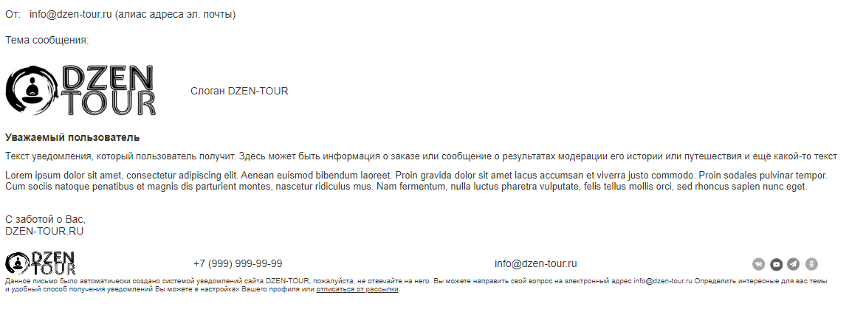
Рисунок 45 Прототип почтового уведомления DZEN-TOUR.RU

А также содержание уведомлений пользователей.
Уведомления на e-mail
№ п/п | Событие | Кому | Тема | Содержание уведомления
 | Зарегистрирован новый пользователь | Пользователю | DZEN-TOUR.RU: Вы успешно зарегистрированы на | Поздравляем!  Теперь вы часть сообщества неравнодушных путешественников DZEN-TOUR.RU!  Ваши данные для доступа к личному кабинету:  Логин: #LOGIN#  Пароль: #PASSWORD#
 | Оформлен заказ | Покупателю | DZEN-TOUR.RU: Новый заказ N#ORDER_ID# | Вами оформлен заказ в магазине DZEN-TOUR Магазин  Уважаемый #ORDER_USER#,  Ваш заказ номер #ORDER_ID# от #ORDER_DATE# принят.  Стоимость заказа: #PRICE#.  Состав заказа:  #ORDER_LIST#  Вы можете следить за выполнением своего заказа (на какой стадии выполнения он находится), войдя в Ваш персональный раздел сайта DZEN-TOUR.RU.  Обратите внимание, что для входа в этот раздел Вам необходимо будет ввести логин и пароль пользователя сайта DZEN-TOUR.RU.  Для того, чтобы аннулировать заказ, воспользуйтесь функцией отмены заказа, которая доступна в Вашем персональном разделе сайта DZEN-TOUR.RU.  Если у Вас есть вопросы по заказу к команде DZEN-TOUR.RU, напишите письмо на почту #SALE_EMAIL#. В теме письма ОБЯЗАТЕЛЬНО укажите номер Вашего заказа - #ORDER_ID#.  Спасибо за покупку и оказанное доверие!  --  С уважением,  Команда DZEN-TOUR.RU  E-mail: #SALE_EMAIL#
 |  | Оператору интернет-магазина | DZEN-TOUR.RU: Новый заказ N#ORDER_ID# | Необходимо взять в работу новый заказ N#ORDER_ID#  --  С уважением,  Команда DZEN-TOUR.RU  E-mail: #SALE_EMAIL#
 | Заказ подтверждён | Покупателю | DZEN-TOUR.RU: Изменение статуса заказа N#ORDER_ID#
 | Заказ оплачен | Покупателю | DZEN-TOUR.RU: Заказ N#ORDER_ID# оплачен | Вы оплатили заказ на сайте DZEN-TOUR.RU  Заказ номер #ORDER_ID# от #ORDER_DATE# оплачен.  Самый быстрый менеджер уже начал собирать Ваш заказ.  Для получения подробной информации по заказу пройдите на сайт http://#SERVER_NAME#/personal/order/#ORDER_ACCOUNT_NUMBER_ENCODE#/  --  С уважением,  Команда DZEN-TOUR.RU  E-mail: #SALE_EMAIL#
 | Заказ выполнен | Покупателю | DZEN-TOUR.RU: Изменение статуса заказа N#ORDER_ID# | Изменение статуса заказа в магазине DZEN-TOUR.RU  Информационное сообщение сайта DZEN-TOUR.RU  ------------------------------------------  Статус заказа номер #ORDER_ID# от #ORDER_DATE# изменен.  Новый статус заказа:  #ORDER_STATUS#  #ORDER_DESCRIPTION#  #TEXT#  Для получения подробной информации по заказу пройдите на сайт #SERVER_NAME#/personal/order/#ORDER_ID#/  Спасибо за покупку и оказанное доверие!  --  С уважением,  Команда DZEN-TOUR.RU  E-mail: #SALE_EMAIL#
 | История направлена на модерацию | Покупателю | DZEN-TOUR.RU: Ваша история направлена на модерацию | Привет! Вы большой молодец!  Ваша история нужна этому миру и другим путешественникам!  Мы получили вашу историю путешествия #NAME_HISTORY# и в ближайшее время сообщим о результатах модерации.  --  С уважением,  Команда DZEN-TOUR.RU  E-mail: info@ dzen-tour.ru
 |  | Модератору | DZEN-TOUR.RU: Новая история ожидает модерации | Пользователь #USER_NAME# направил историю на модерацию: #NAME_HISTORY# (с гиперссылкой на историю)  Её необходимо проверить.  --  С уважением,  Команда DZEN-TOUR.RU  E-mail: info@ dzen-tour.ru
 | История опубликована на DZEN-TOUR | Покупателю | DZEN-TOUR.RU:  Ваша история опубликована! | Привет!  Ваша история действительно классная! Нам очень понравилось, как она написана.  Теперь о Вас узнает ВСЯ ПЛАНЕТА!  Мы уверены, что ваше описание может вдохновить кого-то на путешествие или поможет другим людям сделать осознанный выбор.  За Ваши старания мы начислили Вам ХХХ Dz рублей, которые Вы можете потратить в нашем магазине и прикупить себе что-то для путешествий!  --  С уважением,  Команда DZEN-TOUR.RU  E-mail: info@ dzen-tour.ru
 | Получены замечания к истории путешествия | Покупателю | DZEN-TOUR.RU:  Получены замечания к истории. | Привет!  Спасибо Вам за публикацию истории о своем путешествии #NAME_HISTORY# (с гиперссылкой на историю).  Мы очень хотим опубликовать её, но мы обнаружили некоторые нарушения, которые не соответствуют нашей политике.  #COMMENT#  Просим вас исправить публикацию и разместить ее снова.  --  С уважением,  Команда DZEN-TOUR.RU  E-mail: info@dzen-tour.ru
 | Путешествие направлено на модерацию | Инструктору | DZEN-TOUR.RU:  Путешествие направлено на модерацию | Привет, вдохновитель!  Вы делаете БОЛЬШОЕ и ВАЖНОЕ дело, показывая людям красоту этого мира!  Мы уже получили информацию о Вашем новом маршруте #NAME_ JOURNEY#. Мы проверим правильность оформления и опубликуем его в ближайшее время.  --  С уважением,  Команда DZEN-TOUR.RU  E-mail: info@dzen-tour.ru
 |  | Модератору | DZEN-TOUR.RU:  Новое путешествие ожидает модерации | Инструктор #USER_NAME# направил путешествие на модерацию: #NAME_JOURNEY# (с гиперссылкой на историю)  Её необходимо проверить.  --  С уважением,  Команда DZEN-TOUR.RU  E-mail: info@dzen-tour.ru
 | Получены замечания к путешествию | Инструктору | DZEN-TOUR.RU:  Получены замечания к путешествию. | Привет, вдохновитель!  Ваше путешествие #NAME_JOURNEY# (с гиперссылкой на историю) ПРЕКРАСНО и мы его публикуем!  #COMMENT#  --  С уважением,  Команда DZEN-TOUR.RU  E-mail: info@dzen-tour.ru
 | Предложена идея | Администратору сайта | DZEN-TOUR.RU: Новая идея | У нас новая идея от #USER_NAME#. Ознакомится можно по ссылке: #LINK#
 | Добавлен комментарий  к вашей идее | Автору идеи | DZEN-TOUR.RU:  К вашей идее добавлен комментарий | Привет! Команда DZEN TOUR благодарит Вас за идею!  К вашей идее #IDEA_NAME#, добавлен комментарий.  --  С уважением,  Команда DZEN-TOUR.RU  E-mail: info@dzen-tour.ru
 | Ваша идея реализована | Автору идеи | DZEN-TOUR.RU:  Ваша идея реализована! | Спасибо за идею #IDEA_NAME#. Мы реализовали её!  --  С уважением,  Команда DZEN-TOUR.RU  E-mail: info@dzen-tour.ru
 | Новый заказ на путешествие | Инструктору | DZEN-TOUR.RU:  Новая заявка на путешествие #NAME_JOURNEY# с датой старта #DATE_START# | Привет, вдохновитель!  Поздравляем! У Вас клиент!  #USER_NAME# оставил заявку на Ваше путешествие #NAME_JOURNEY#, Дата старта #DATE_START#.  ФИО: #FIO#  Количество человек: #NUMBER_OF_PERSONS#  Контактный телефон: #PHONE#  E-mail: #EMAIL#.  Данные заявки сохранили в Вашем личном кабинете, раздел «Мои заказы».  Команда DZEN-TOUR рада, что мы помогли Вам найти друг друга! Уверены, путешественнику понравится ваш маршрут!  --  С уважением,  Команда DZEN-TOUR.RU  E-mail: info@dzen-tour.ru
 | Подтверждение электронной почты | Пользователю | DZEN-TOUR.RU:  Подтвердите Ваш e-mail | Привет!  Сейчас Вы совершаете важный шаг в своей жизни! Вы присоединяетесь к сообществу неравнодушных путешественников.  Мы ценим КАЖДОГО участника нашего сообщества!  Пожалуйста, подтвердите Ваш e-mail.  #LINK#  --  С уважением,  Команда DZEN-TOUR.RU  E-mail: info@dzen-tour.ru
 | Восстановление пароля пользователем | Пользователю | DZEN-TOUR.RU:  Запрос на смену пароля | Привет!  Мы все иногда забываем пароли, но это не страшно!  Для смены пароля перейдите по следующей ссылке:  #LINK_CHANGE_PASS#  И Вы сможете его восстановить!  --  С уважением,  Команда DZEN-TOUR.RU  E-mail: info@dzen-tour.ru

Настройка рассылок пользователям сайта
Используя модуль Рассылки 1С-Битрикс Управление сайтом необходимо настроить следующие виды рассылок для путешественников:
- Результаты рассмотрения историй путешествий;
- Изменение статусов заказов DZEN-TOUR Магазин;
- Комментарии к идеям, автором которых является путешественник;
- Новости DZEN-TOUR;
- Новинки DZEN-TOUR Магазин;
- Акции и скидки.

Используя модуль Рассылки 1С-Битрикс Управление сайтом необходимо настроить следующие виды рассылок для инструкторов:
- Результаты рассмотрения историй путешествий направленной п;
- Результаты рассмотрения страницы путешествия отправленной инструктором на модерацию
- Изменение статусов заказов DZEN-TOUR Магазин;
- Комментарии к идеям, автором которых является путешественник;
- Новости DZEN-TOUR;
- Новинки DZEN-TOUR Магазин;
- Акции и скидки.

Приложения к техническому заданию

Приложение № 1 Справочник направлений путешествий
Для разработки справочника направлений необходимо использовать справочник во вложении. В справочнике присутствуют все регионы, страны и города.

Приложение № 2 Сценарии взаимодействия пользователей DZEN-TOUR.RU

Приложение № 3 Прототип сайта DZEN-TOUR.RU
Ссылка на кликабельный прототип сайта

